
HALK SAĞLIĞI GENEL MÜDÜRLÜĞÜ

İDARİ İŞLER DAİRESİ BAŞKANLIĞI
BİRİM FAALİYET RAPORU
ANKARA
2024
İÇİNDEKİLER Sayfa No

I-Genel Bilgiler 1
A. Misyon ve Vizyon 1
Yetki, Görev ve Sorumluluklar 1
1. Adres Bilgileri 2
2. Teşkilat Yapısı 3
B. Performans Bilgileri 4
1.Faliyet ve Proje Bilgilieri……………………… …..……...............................................4
1.1 Sivil Savunma………………………………………………………………………… 4
1.2 İşletme Birimi………………………………………………………………………..6-7
1.3 Anaokulu Birimi…………………………………………………………………...8 -21
1.4 Kalite Birimi………………………………………………………………………….21
1.5 Personel Birimi……………………………………………………………………22-26
1.6 Destek Hizmetleri Birimi…………………………………………………………26-28
1.6 Yapı ve Teknik İşler Birimi…………………………………………………………..28
C.Kurumsal Kabiliyet ve Kapasitenin Değerlendirilmesi…………………………….….29
A. Güçlü Yanlar………………………………………………………………………..…29
B. Zayıf Yanlar………………………………………………………………………..….29
C. Fırsatlar……………………………………………………………………………..…30
D.Tehditler…………………………………………………………………………..……30

I- GENEL BİLGİLER

- Misyon ve Vizyon
Misyon: Daire Başkanlığımız bünyesinde yürütülen her türlü hizmet ve faaliyeti yasalara uygun, ekonomik, verimli ve etkin bir şekilde yerine getirerek paydaşlarına idari konularda nitelikli hizmet sunmaktır.
Vizyon: Hizmette; kalitenin, hızın, güvenin, adaletin ve şeffaflığın esas alındığı bir Daire Başkanlığı olmaktır.

Yetki, Görev ve Sorumluluklar
- 10 Temmuz 2018 tarihli ve 30474 sayılı 1 Nolu Cumhurbaşkanlığı Kararnamelerinin Madde 352 ve Madde 353 ile Sağlık Bakanlığı Görevleri ve Merkez, Taşra Teşkilat yapısına ilişkin değişiklik ile Halk Sağlığı Genel Müdürlüğü’nün görevleri Madde 361 ile;
- 19 Temmuz 2023 tarihli ve 220260953 sayılı Makam Oluru ile yürürlüğe giren halk Sağlığı Genel Müdürlüğü Hizmet Birimleri ve Görevleri Hakkında Yönergede Değişiklik Yapılmasına Dair Yönerge ile belirlenmiştir.
- Genel Müdürlük Sivil Savunma Hizmetleri kapsamında; Sivil Savunma Planlarının Hazırlanması, Seferberlik ve Savaş Hali Hazırlıkları ile ilgili işlemler, Afet ve Acil Durum Yönetimi Başkanlığı, İl Afet ve Acil Durum Müdürlüğü ve diğer kamu kurum ve kuruluşları arasında iş birliği ve koordinasyonu sağlamak, Yangın Önlem ve Müdahale Cihazlarının Bakım ve Dolum işlemleri, Ulusal Düzey Sağlık Hizmet Grubu Planı çerçevesinde iş ve işlemleri yürütmek.
- Genel Müdürlük personelinin izin, rapor ve görevlendirme vb. özlük işlemleri ile evrak ve arşiv faaliyetlerini düzenlemek ve yürütmek.

- Genel Müdürlük personelinin maaş ve döner sermaye ek ödeme işlemleri, yurtiçi geçici ve sürekli görev yolluğu ile yurtdışı geçici görev yolluğu ödemesi ile ilgili işlemleri yürütmek.

- Genel Müdürlükçe oluşturulan bilimsel kurullarda görevli kurul üyelerinin geçici görev yollukları ile toplantıya katılım ücretlerinin ödenmesiyle ilgili ödeme emri belgesi düzenlemek.

- Düzenlenecek ruhsat belgesi, ön izin belgesi, faaliyet izin belgesi, mesul müdürlük belgesi, personel çalışma belgesi vb. belgelerin ücret tarifelerini ilgili daire başkanlıkları ile koordine ederek belirlemek.

- Genel Müdürlüğün anaokulu hizmetlerini yürütmek.
- Genel Müdürlüğün güvenlik ve temizlik hizmetlerinin yürütülmesini sağlamak.
- Genel Müdürlüğün merkez binalarının bakım-onarım işlerini yapmak veya yaptırmak.
- Genel Müdürlüğün elektrik, su, doğalgaz, telefon vb. abonelik iş ve işlemlerini yapmak, bunlara ait ödeme işlemlerini yürütmek.
- Daire Başkanlıklarının ürettikleri faaliyetlere ilişkin arşiv evrakının Genel Müdürlük arşivinde saklanması faaliyetlerini yürütmek.
- Genel Müdürlüğün genel evrak hizmetlerini yürütmek.
- Resmi mühür iş ve işlemlerini yürütmek.
- Faaliyet alanları ile ilgili düzenlenen ulusal ve uluslararası eğitim, sempozyum, panel, çalıştay, seminer vs. etkinliklere katkı ve katılım sağlamak.
- Görev alanı ile ilgili olarak Genel Müdürlük tarafından verilen diğer görevleri yerine getirmek.

İdareye İlişkin Bilgiler

- Adres

T.C. Sağlık Bakanlığı Üniversiteler Mahallesi Şehit Mehmet Bayraktar Caddesi No:3 Çankaya/Ankara

Sağlık Mahallesi A. Adnan Saygun Caddesi No: 55 Sıhhiye Çankaya/Ankara adresinde bulunan Refik Saydam Yerleşkesi N Blokta hizmet vermektedir.

2. Teşkilat Yapısı

İdari ve Mali İşler Daire Başkanlığı Teşkilat Şeması

- Performans Bilgileri

- Faaliyet ve Proje Bilgileri
1.1 SİVİL SAVUNMA BİRİMİ
- Türkiye Afet Risk Azaltma Planı (TARAP) İzleme ve Değerlendirme Toplantısı öncesi “6.6 Bulaşıcı ve Salgın Hastalık Risklerine Yönelik Hedef ve Eylemler” den Genel Müdürlüğümüz sorumluluk alanında olan eylemlerin 1. Dönem gerçekleştirmeleri hakkında çalışmalar yapıldı.
- Kurumlarda Sivil Savunma Amiri olarak görevlendirilen personele yönelik, Afet ve Acil Durum Eğitim Merkezi Müdürlüğü tarafından planlanan 2 haftalık “Sivil Savunma Temel Eğitimi” ne katılım sağlandı.
- Seferberlik Kaynak Planlama Sistemi (SEKAPS) Projesinin III. Fazı kapsamında, Genel Müdürlüğümüz tarafından üretimi ve tedariki sağlanan aşı, serum, antijen, antiserum ve antidotlar ile ruhsatlandırılması yapılan ambalajlı suların üretim ve tedarik bilgileri ile yıllık kapasite miktarının tespit çalışmaları yapıldı.
- Milli Güvenlik Kurulu Genel Sekreterliği tarafından yürütülen Milli Alarm Sistemi (MAS) kapsamında Halk Sağlığı Genel Müdürlüğü Alarm Sistemi Yönergesi taslak çalışmaları MAS Koordinasyon grubu ile icra edildi.
- TARAP izleme ve değerlendirme süreci kapsamında, Cumhurbaşkanlığı Kararı gereğince sorumlu olduğumuz her bir eylem için 2023 yılı 2. izlem döneminde (Haziran 2023 – Ocak 2024) gerçekleştirilen faaliyetlerin izlemi yapıldı.
- Performans esaslı program bütçe reformuna ilişkin yürütülen çalışmalar sonucunda 2025-2027 Dönemi Merkezi Yönetim Bütçe Kanun Teklifi program yapısı esas alınarak Daire Başkanlığımızın 2025 Yılı bütçe teklifine ait talep çalışmaları yapıldı. Bütçe ve Projeler Dairesi Başkanlığına sunuldu.
- 6331 sayılı İş Sağlığı ve Güvenliği Kanunu’na istinaden, Genel Müdürlüğümüz İşyeri Sağlık ve Güvenlik Birimi (İSGB) koordinatörlüğünde mezkûr kanun hükmü gereği yapılması zorunlu olan İş Sağlığı ve Güvenliği Kurulu Toplantısına katılım sağlandı.
- YILDIRIM-2025 Seferberlik Tatbikatları ve Ferdi Seferberlik Eğitimlerine İlişkin Cumhurbaşkanı Kararı gereği; 2025 yılında icrası planlanan seferberlik tatbikatlarına ve eğitimlerine yönelik gerekli hazırlıkların yapılması ve Askeri birliklerin serum desteği taleplerinin yerine getirilmesi için İl Sağlık Müdürlükleri ile gerekli koordinasyon sağlandı.
- 2024 Yılı Cumhurbaşkanlığı Yıllık Programında yer alan tedbirler ve faaliyetlerin 2. İzlem çalışmaları yapıldı.
- Kimyasal, biyolojik, radyolojik ve nükleer tehdit ve tehlikelere yönelik halihazırda yürütülmekte olan ve önümüzdeki süreçte de yürütülmesi planlanan eylemler kapsamında; "KBRN Strateji Belgesi ve Eylem Planı (2025-2029) çalışmaları MAS Koordinasyon grubu ile icra edildi.
- MY 82-1 (C) TSK Seferberlik Öğretim, Eğitim ve Tatbikat Yönergesi gereğince YILDIRIM-2025 Seferberlik Tatbikatları ve Ferdi Seferberlik Eğitimleri Hazırlık Toplantısına, Millî Savunma Bakanlığı Askeralma Genel Müdürlüğü koordinatörlüğünde, Korgeneral Mehmet Sırrı Seyrek Kışlasında (Merasim Sokak Çankaya / Ankara) Piyade Konferans Salonunda katılım sağlandı.
- 03.01.2014 tarih ve 28871 sayılı Resmî Gazetede yayımlanarak yürürlüğe giren Türkiye Afet Müdahale Planı (TAMP) kapsamında Bakanlığımızın ana çözüm ortağı olduğu Ulusal Düzey Afet Sağlık Grubu Planı, Sivil Savunma Birimi koordinasyonunda, özellikle 6 Şubat Kahramanmaraş depremleri sonrasında yapılan çalışmalar doğrultusunda Genel Müdürlüğümüz ilgili Daire Başkanlıkları görüş ve önerileri doğrultusunda güncelleme çalışmaları yapılmış olup Acil Sağlık Hizmetleri Genel Müdürlüğüne iletilmiştir.
- Halk Sağlığı Genel Müdürlüğü Makamından alınan 11.11.2024 tarih ve
259314204 sayılı Oluru ve Halk Sağlığı Genel Müdürlüğü TS EN ISO 9001:2015 KYS Kalite Koordinatörlüğünün 2024 Yılı Çalışma Programı gereğince, Genel Müdürlüğümüz Kalite Yönetim Birim Sorumluları (KYBS)‘na yönelik KYS Oryantasyon Eğitimi‘ne katılım sağlandı.
- Kara Kuvvetleri Eğitim ve Doktrin Komutanlığı (K.K. EDOK K. lığı) Kara Kuvvetleri Tatbikat Kontrol Merkezi Komutanlığında (K.K. TKM. K. lığı) sivil-asker iş birliğinin geliştirilmesi, kamu kurum ve kuruluşların imkân ve kabiliyetlerinin tanıtılması, tatbikatın icrasında bakanlığımızın faaliyet alanına giren konularda danışmanlık yapılması ve ihtiyaç halinde koordinasyonun nasıl olacağı hususlarında kriz safhasının oyunlandığı KASIRGA-2024 Bilgisayar Destekli Komuta Yeri Tatbikatına katılım sağlandı.
- Milli Güvenlik Kurulu Genel Sekreterliği tarafından yapılan Milli Alarm Sistemi (MAS) tatbikatına katılım sağlandı.
- MGK genel Sekreterliğinin koordinatörlüğünü yaptığı Seferberlik Kaynak Planlama Sistemine (SEKAPS) tanımlanması gereken Seferberlik ve Savaş halinde Genel Müdürlüğümüzün ihtiyaçları (gıda, enerji, sanayi ürünleri) belirlenip sisteme tanımlandı.
- Lojistik Aşı ve İlaç Deposu ve Genel Müdürlüğümüzün sivil savunma servis çalışmaları yapıldı.
- Yangın söndürme cihazlarının rutin aylık kontrolleri birimimizce yapılmakta ve yıllık bakımları dolum işlemini gerçekleştiren firma tarafından birimimiz nezaretinde yaptırılmış ve içindeki gazları boşalan cihazların şartnamemiz gereği ücretsiz dolumları yaptırılmıştır.
- Daire başkanlıklarının yer değiştirmeleri nedeniyle bina katlarındaki yangın söndürme cihazlarının olması gerekenden daha az/çok sayıda olan miktarları yeniden ayarlanmıştır.
- Genel Müdürlüğümüz İSG Kurul Toplantılarına katılım sağlandı.
- Rutin işler gerçekleştirilmiştir.

2025 YILINA İLİŞKİN BEKLENTİLER VE HEDEFLER

- Lojistik Aşı ve İlaç Deposu ve Genel Müdürlüğümüz de sivil savunma servisleri güncellenerek daire başkanlıklarına duyurusu yapılacak ve servis personeline eğitim verilecek, yangın tatbikatı yapılacak.
- Binaların Yangından Korunması Hakkında Yönetmelik’in 99. Maddesinin 7. Fıkrası “… altı ayda bir kontrol edilmesi, yıllık genel bakımlarının yapılması, standartlara uygun toz kullanılması ve dört yıl sonunda tozunun değiştirilmesi şarttır.” hükmü gereğince dört yıllık süresi dolan Yangın Söndürme Cihazlarının dolumu yapılacak.
- Sağlık Bakanlığı, AFAD, Millî Savunma Bakanlığı ve Milli Güvenlik Kurulu (MGK) Genel Sekreterliğindeki toplantılara katılım sağlanacak.
- MGK genel Sekreterliğinin koordinatörlüğünü yaptığı Seferberlik Kaynak Planlama Sistemine (SEKAPS) tanımlanması gereken Seferberlik ve Savaş halinde Genel Müdürlüğümüzün ihtiyaçları (gıda, enerji, sanayi ürünleri) güncellenecek.
- SEKAPS kapsamında kaynak kataloğu imzalanacak.
- TSK birliklerinin ihtiyaçlarına ilişkin tahsis işlemlerinin yapılacak.
- Sivil Savunma Planları güncellenecek.
- Rutin işler gerçekleştirilecektir.
1.2. İŞLETME BİRİMİ
1.2.1 Fatura ve Alacak Takip;
- Bankalara yatırılan gelirlerin günlük olarak hesabını ve kontrolünü sağlamak,
- Gelir tahakkukunu gerçekleştirmek, Saymanlık Müdürlüğüne aktarmak,
- Kurumun alacaklarının takibini yaparak borçlarını ödemeyenlere yönelik tekit işlemlerini başlatmak,
- Yapılan tekitlere rağmen ödeme yapmayan kurumların dosyalarını Hukuk Müşavirliği nezdinde takibini sağlamak,
- LBYS sistemi üzerinden çalışılan klinik ve klinik dışı analizlerin (test, ruhsatlandırma, antijen, vb) faturalandırılmasını yapmak,
- Bankaya analiz ücretini peşin yatıran kurum veya firmalara peşin fatura kesmek,
- Kesilen borçlu ve peşin faturaları üst yazı ile ilgili kurum veya kuruluşlara göndermek,
- Kesilen Faturaları sınıflandırarak dosyalamak,
- Görev alanı ile ilgili mevzuatı düzenli olarak izlemek,
- Genel Müdürlük hesabımıza sehven yatırılan tutarların iade işlemlerinin yapmak.
İşlemler | İşlem
 | Sayısı (adet) | Tutarı (TL)
Borçlu Fatura | 5448 | 6.803.105.27
Peşin Fatura | 764 | 3.790.444,60
Satıştan İade | 37 | 878.790,79
Tahsil Edilen Tutar (Borçlu Fatura Karşılığı) | - | 4.845,314,73
Peşin ödeme (Ruhsat, Analiz, Eğitim vs.) | - | 20.637.888,36
Yatırılan bağış tutarı | - | 1.000,00
Bilgi Edinme Sistemleri Başvuruları | - | -
Tekit Yazısı | 221 | -
İptal Faturalar | 891 | 657.041,16
Takibe Alınan Dosya | 1 | 3.988,00

Tablo 1: Faturalama ve Alacak Takip İşlem Tablosu
Genel Müdürlüğümüz laboratuvarlarınca analizleri çalışılarak Laboratuvar Bilgi Yönetim Sistemi (LBYS) üzerinden gönderilen Kamu Kurum ve Kuruluşları, Üniversite, Özel Hastaneler ve firmalara ait Klinik ve Klinik dışı numunelerin faturalandırması ve alacak takip işlemleri birimimizce yapılmaktadır.
5448 adet 6.803.105,27 TL’lik borçlu fatura düzenlenmiştir. 4.845.314,73 TL’lik borçlu fatura tahsil edilmiştir. 764 adet 3.790.444,00 TL peşin fatura düzenlenmiştir. 20.637.888.36 TL peşin olarak hesabımıza yatmıştır. Ayrıca 1.000,00 TL bağış olarak Genel müdürlüğümüz hesabına yatırılmıştır. Düzenlenen 981 adet fatura karşılığında toplam 657.041,16 TL’lik fatura iptal edilmiştir.
Düzenlenen borçlu faturaların tahsilini gerçekleştirmek üzere borcunu ödemeyen Kamu Kurum ve Kuruluş, Üniversite, Özel hastanelere ve firmalara borçlarını ödemeleri yönünde 221 adet Tekit yazısı yazılmıştır.
Genel Müdürlüğümüz hesaplarına sehven yatırılan 37adet 878.790,79 TL’lik tutar, ilgili Daire Başkanlıklarının görüşü alınarak iade işlemleri yapılmıştır.
Bankalara yatırılan gelirlerin günlük olarak hesabını ve kontrolünü sağlayarak gelir tahakkukunu gerçekleştirip Strateji Geliştirme Başkanlığı/Merkez Döner Sermaye Müdürlüğüne elektronik ortamda bilgi verilmiştir. Düzenlenen faturalar ilgili kamu kurum ve kuruluşlara, firmalara, üniversite ve özel hastanelere EBYS ve Posta yoluyla gönderilmiştir.

1.2.2 Satış ve Sevkiyat İşlemleri Bölümü
- Genel Müdürlüğümüz bünyesinde üretilen veya temin edilen her türlü Antidot, anti-serum, antijen vb. biyomedikal paketler, biyolojik veya sarf malzemelerinin depo giriş, çıkış ve satış işlemlerini gerçekleştirmek.
- Kurum ve kuruluşlarla Genel Müdürlüğümüz arasında hizmet satın alma protokol işlemlerini gerçekleştirmek ve takibini yapmak
- Görev alanı ile ilgili istatistik tutmak, bilgi toplamak, arşivleme yapmak.
- Görev alanı ile ilgili mevzuatı düzenli olarak izlemek.

Cinsi | Adet | Birim
Antijen – Antiserum- Serum | 1743 | Şişe
Deney Hayvanı | 33 | Şişe/Adet
RSKK Suşlar (Kültür Koleksiyonu) | 179 | Adet
Kargo Gönderisi | 2994 | Adet
Yapılan Protokoller | 16 | Adet

Tablo 2: Satış Sevkiyat Tablosu

Birimimiz görev alanında yer alan ve bu kapsamda hizmet olarak sunulan bir diğer faaliyetimiz olarak 1743 adet/şişe anti-serum, antijen- Serum, 33 adet/şişe Deney Hayvanı vb. 179 adet RSKK Suşları satış ve 2994 adet kargo sevkiyat işlemi yapılmıştır. Ayrıca Genel Müdürlüğümüz ile Kamu kurum ve kuruluşlar, üniversite, özel hastaneler ve firmalar ile aramızda 16 adet mal ve hizmet satın alma protokolü düzenlenmiştir.

2025 YILINA İLİŞKİN BEKLENTİLER VE HEDEFLER

- LBYS şartnamesi kapsamında Sağlık Bilgi Sistemleri Genel Müdürlüğü personelleri ve TÜRKSAT personelleri ile yapılan toplantı sonucu yeni oluşturulacak LBYS programında belirlenen eksikliklerin giderilmesi çin gerekli düzenlemelerin yapılmasına karar verilmiştir. Böylece fatura ve alacak takip hizmetlerinin hatasız gerçekleşmesi hedeflenmiştir.
- 2025 yılı fiyat tarifeleri analiz bilgileri rehberi kitapçığını hazırlamak için birimimiz koordinatörlüğünde Daire Başkanlıkları katılımıyla çalışmalar yapılacaktır.
1.3 ANAOKULU BİRİMİ

- Halk Sağlığı Genel Müdürlüğü bünyesinde verilecek olan Anaokulu hizmetlerinin tür ve niteliği işleyişine ilişkin esaslar, çalışan personelin görev, yetki ve sorumlulukları 08/12/1987 tarih ve 19658 sayılı Resmî Gazete’ de yayımlanarak yürürlüğe giren, “Kamu Kurum ve Kuruluşlarınca Açılacak Çocuk Bakımevleri Hakkında Yönetmelik” çerçevesinde hazırlanan “Halk Sağlığı Genel Müdürlüğü Anaokulunun İşletilmesine İlişkin Usul ve Esaslar” hükümlerine bağlı olarak faaliyetlerini yürütmektedir.
- Anaokulu brüt 623 m² olup, net 582 m² kullanım alanına sahiptir. İçerisinde eğitim odaları, uyku odaları, mutfak, yemek salonu, idari odalar ile bahçesinde çocukların oynayabileceği oyun parkı bulunmaktadır. Bünyesinde toplam 20 personel bulunmaktadır.
- Anaokulunun 2024 yılı içerisinde hizmet verdiği kayıtlı öğrenci sayısı 87’dir. Yürütülen eğitim faaliyetleri T.C. Millî Eğitim Bakanlığı Okul Öncesi Eğitim Müfredatına uygun olarak öğretmenler tarafından hazırlanmaktadır. Eğitim faaliyetleri çocukların gelişimlerine katkı sağlayan bireysel ve grup çalışmalarıyla beraber yapılmaktadır. Ayrıca ek ders olarak ingilizce ve satranç dersleri yaş gruplarına uygun planlanarak ek dersler alanında uzman öğretmenler tarafından halen devam etmektedir.
- Okul Öncesi Eğitim Programı kapsamında aile katılım çalışmaları ile belirli gün ve haftalarda farkındalık etkinlikleri yapılmıştır. Ayrıca anaokulu personellerinin mesleki bilgi ve becerilerini geliştirmek ve farkındalıklarını arttırmak amacı ile Daire Başkanlıkları koordinasyonu ile hizmet içi eğitimler düzenlemiştir.

Ocak 2024
Ocak ayı 2024 yılı başlangıcında ‘Bir Yaş Daha Büyüdüm’ etkinliği ile öğrencilerimizde farkındalık oluşturulmuştur. Ocak ayı sonunda çocuklarımıza 1. dönem karneleri verilmiştir.

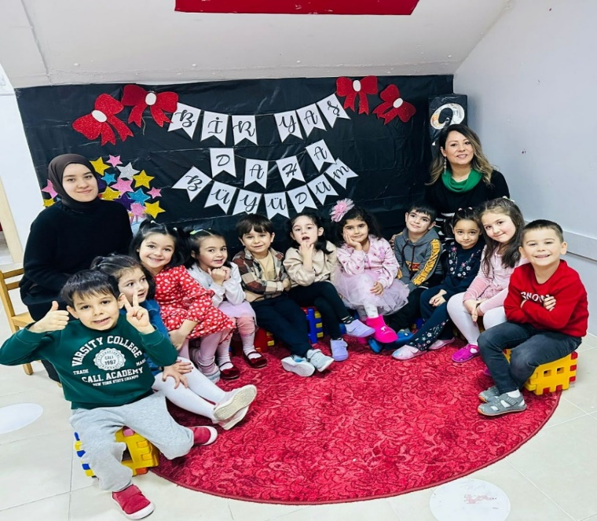
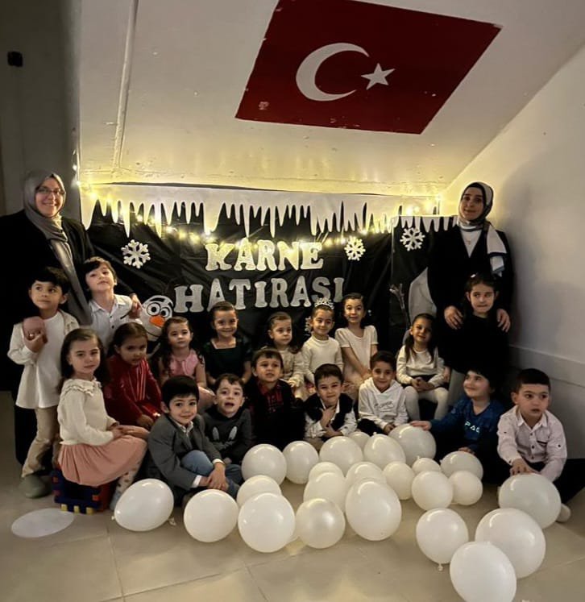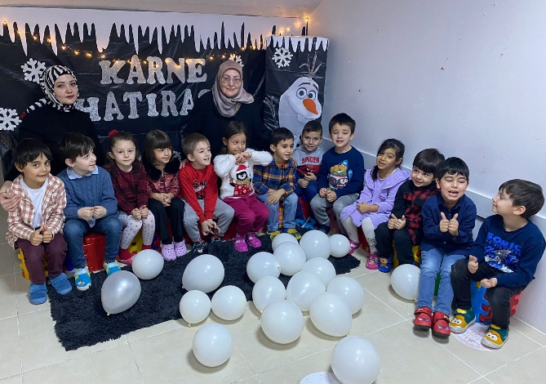

Şubat 2024
Şubat ayında anaokulumuzda tüm öğrencilerimizin katılımı ile 14 Şubat ‘Sevgi Günü’ olarak kutlanmıştır.
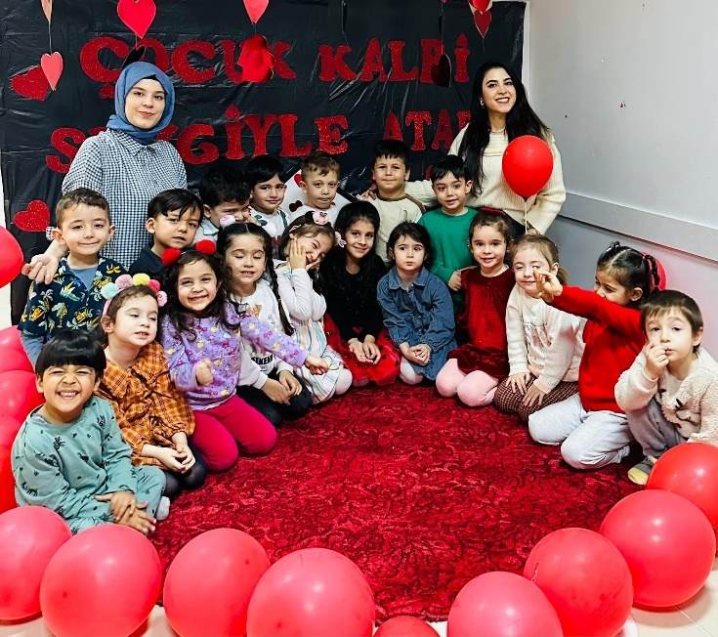

Şubat ayı sonunda büyük yaş grubu çocuklarımızla “Adam Olacak Çocuk” drama etkinliği ile çocuklarımıza “Barış Manço” tanıtılmıştır.
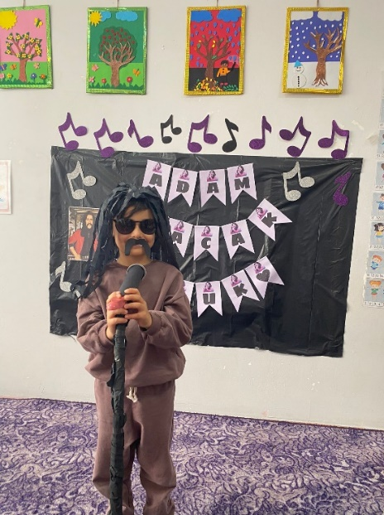

Mart 2024
Milli şairimiz Mehmet Akif Ersoy’un ‘’Kahraman Ordumuza’’ yazmış olduğu İstiklal Marşımızın kabul yıldönümü kutlanmıştır.

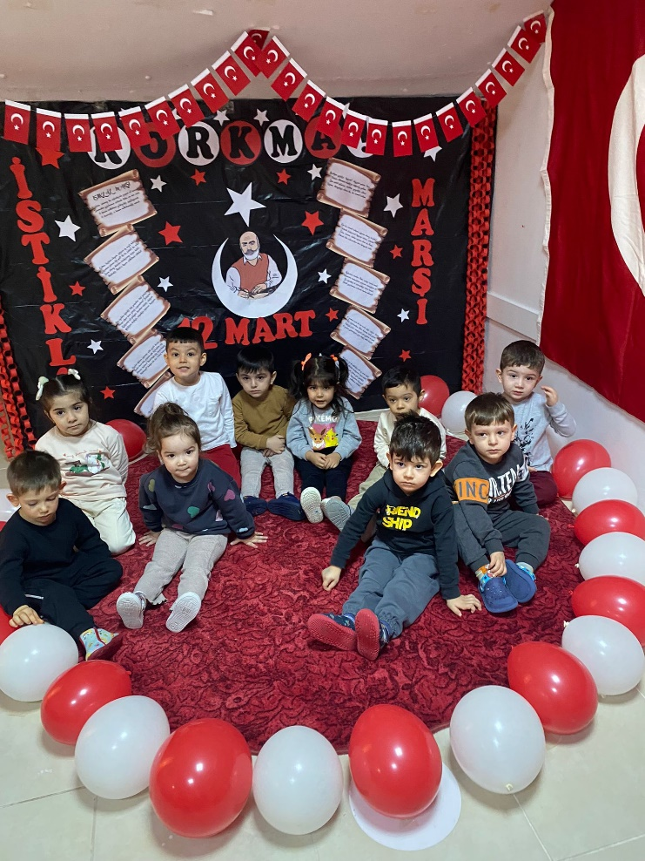

18 Mart Çanakkale Zaferi kutlanmıştır.

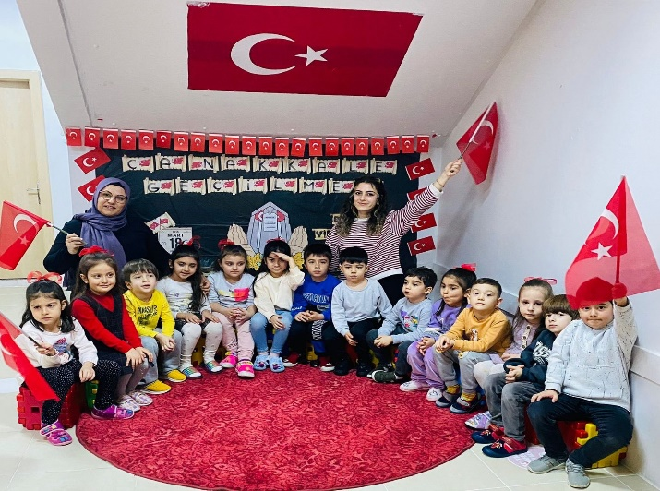
Mart ayında Orman Haftası kutlamaları ‘’Her Orman, Bir Akciğer’’ sloganıyla farkındalık oluşturulmuştur.

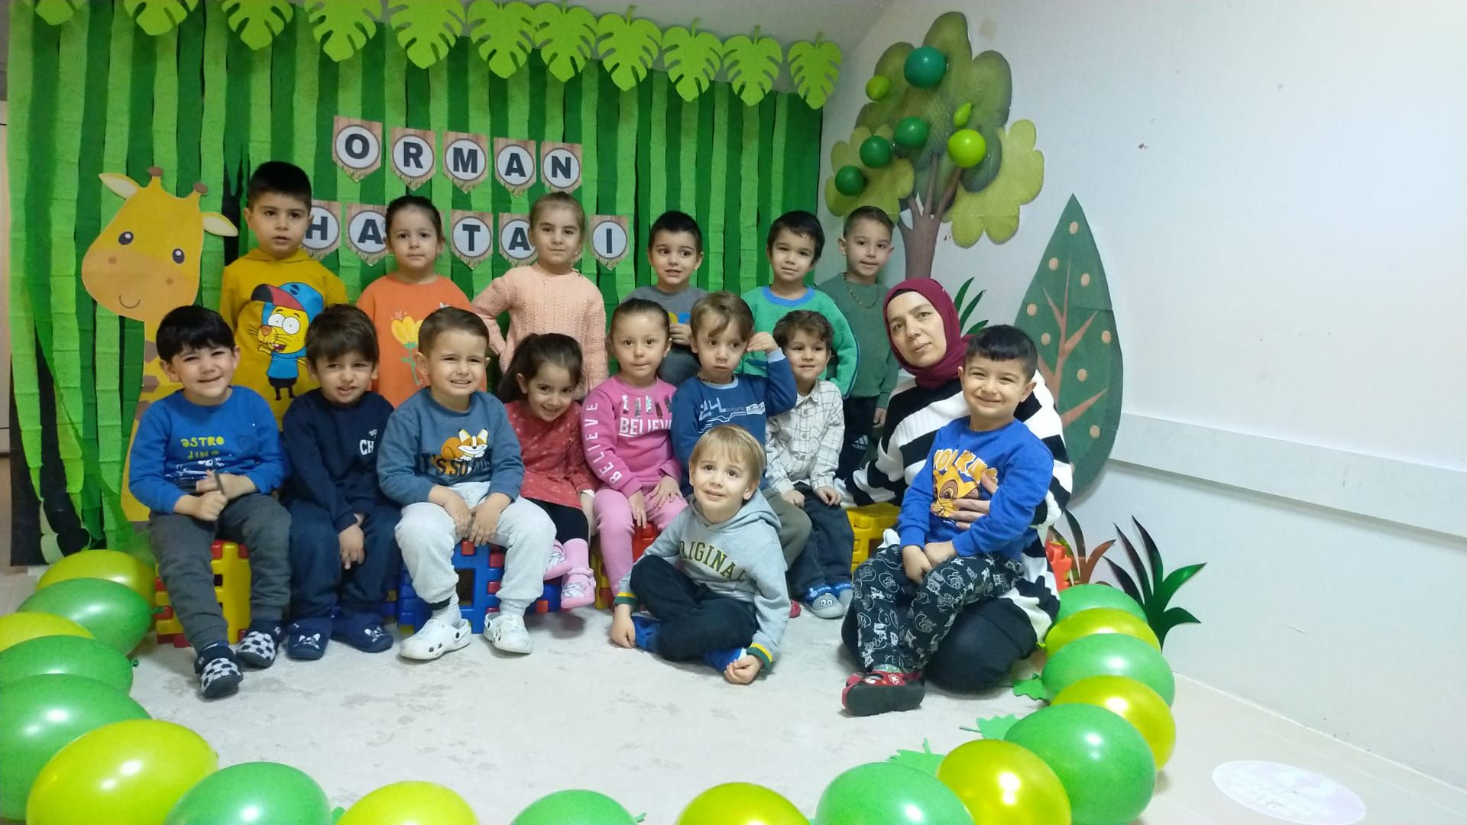

Nisan 2024
5 Nisan’da tüm yaş gruplarımız şeker tadında bir bayram geçirmeleri dilenerek bayram kutlamaları yapılmıştır.

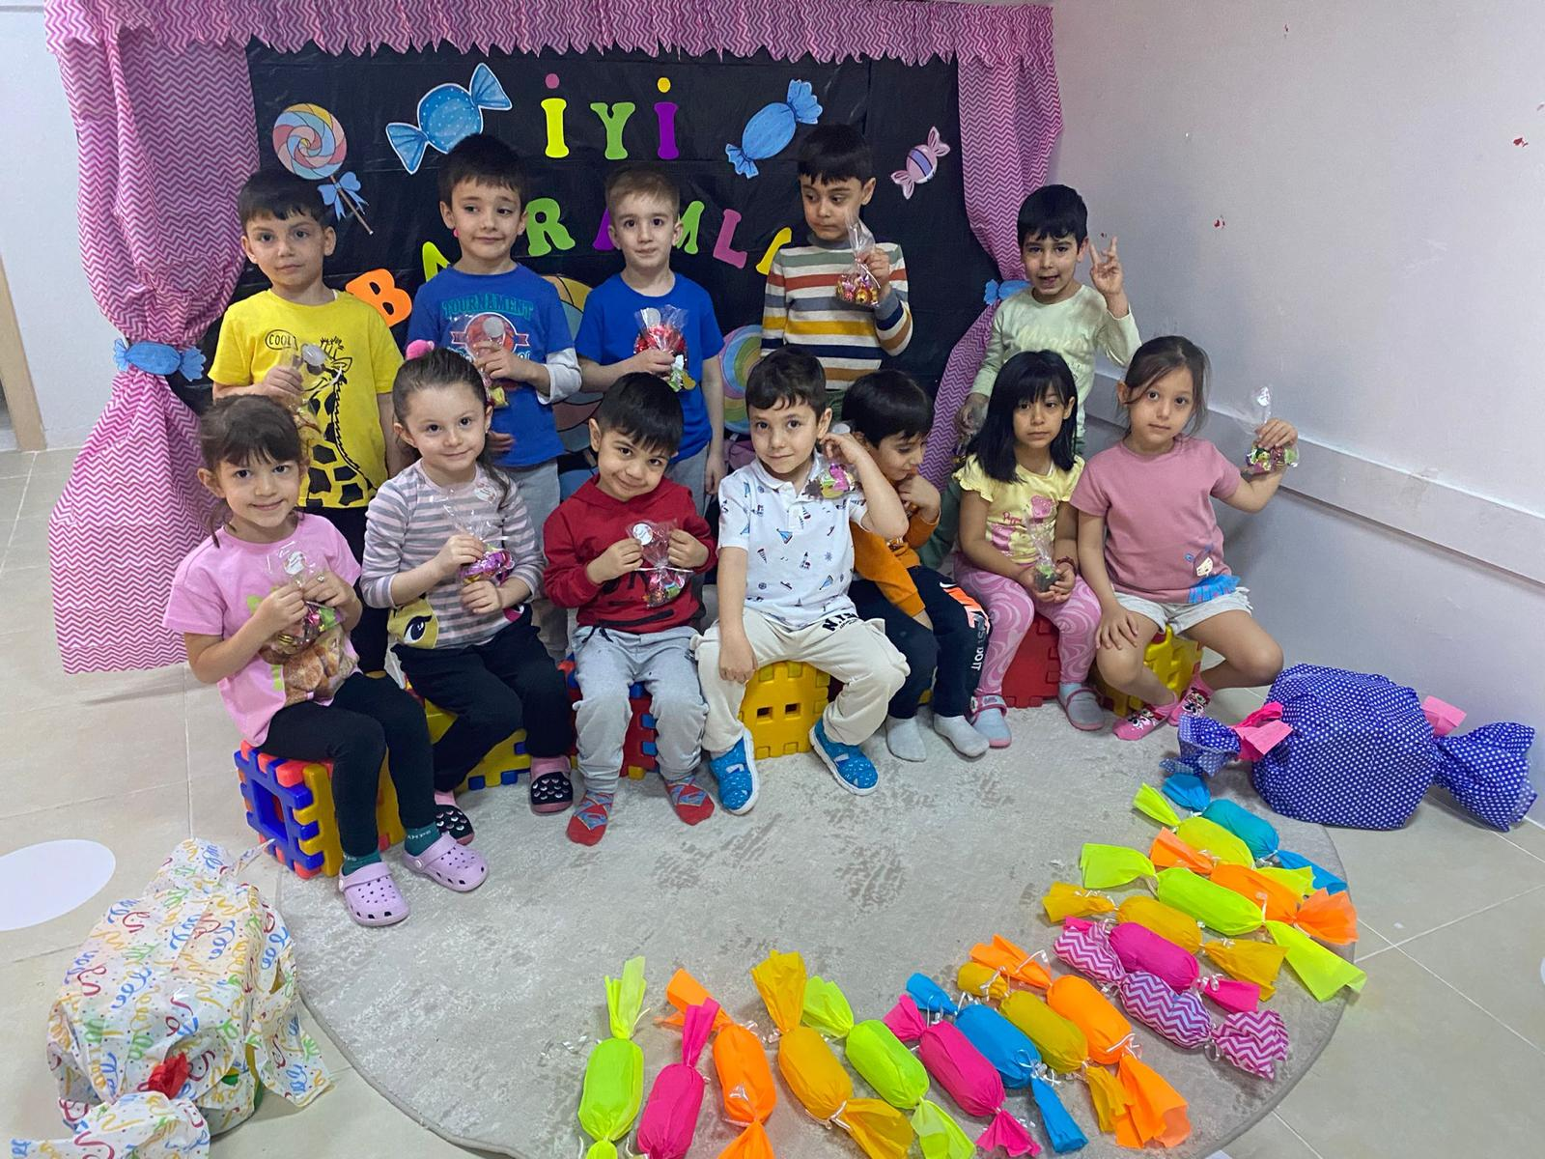

23 Nisan Ulusal Egemenlik ve Çocuk Bayramı tüm yaş gruplarında anaokulumuzun bahçesinde kutlanmıştır

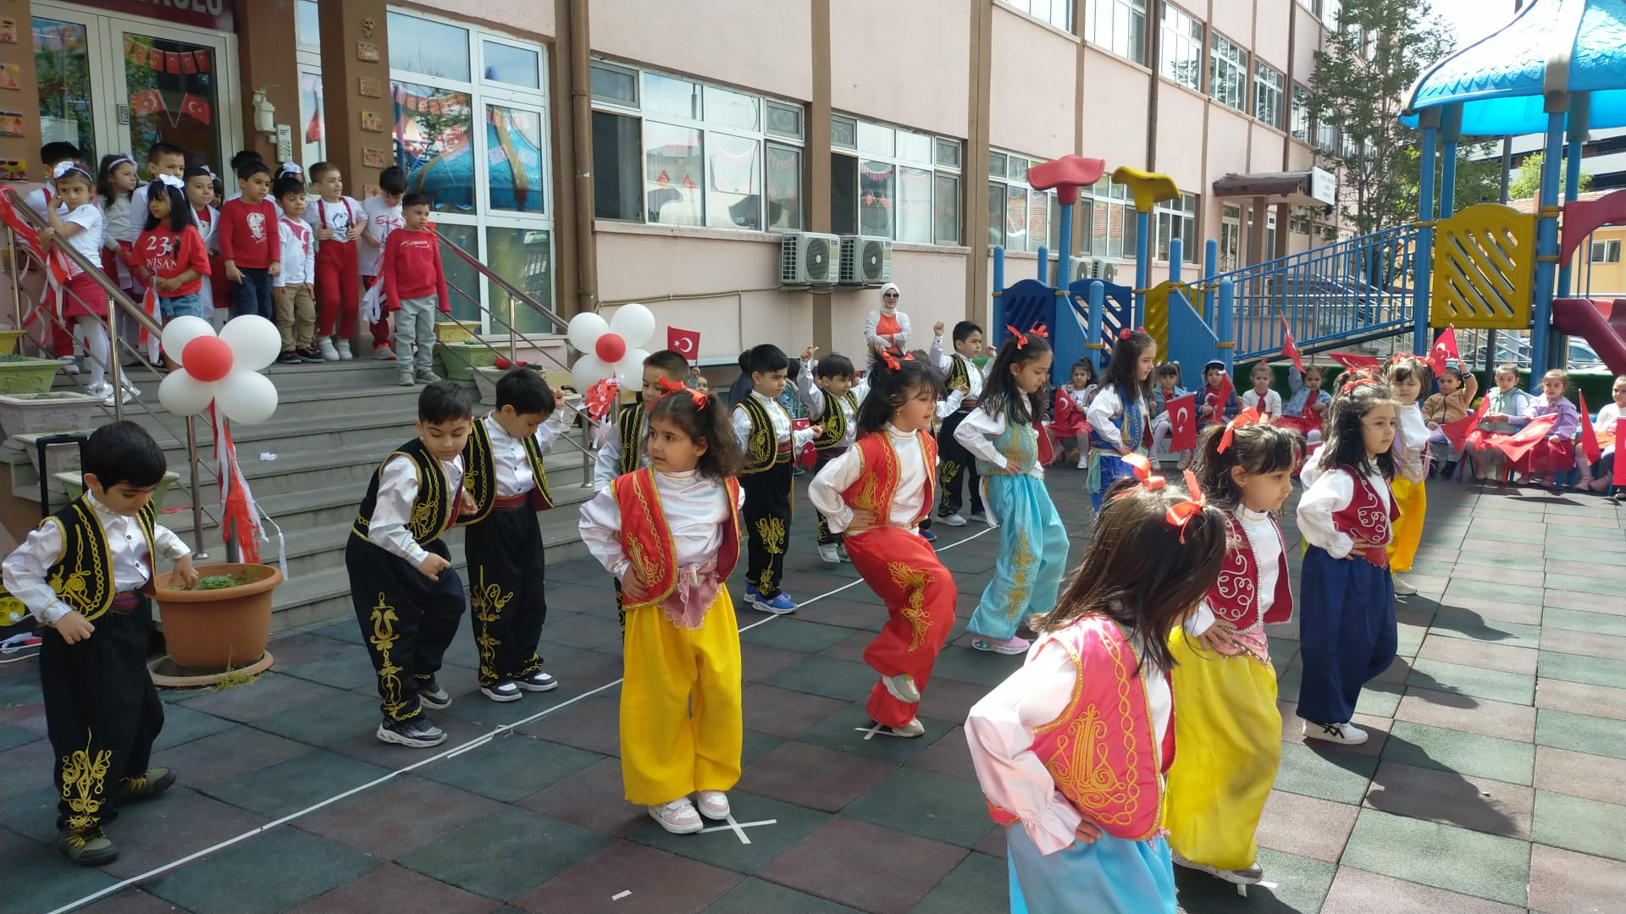

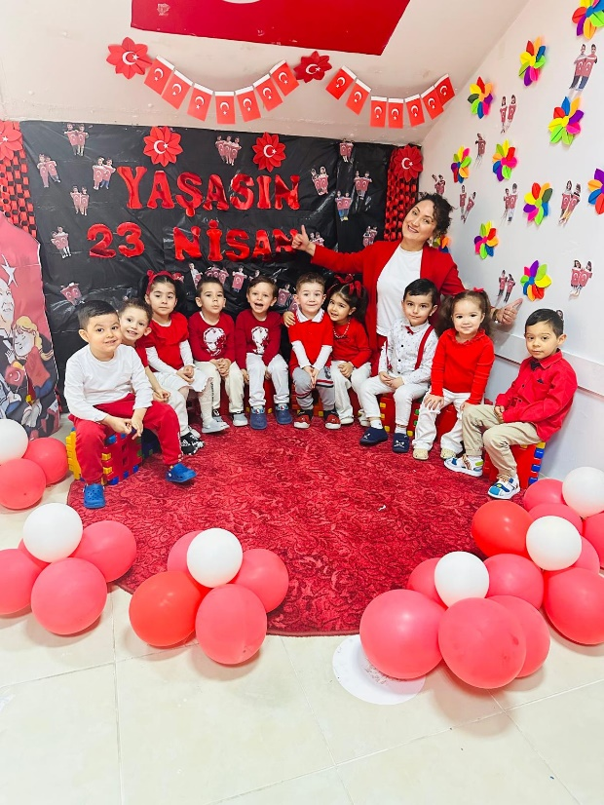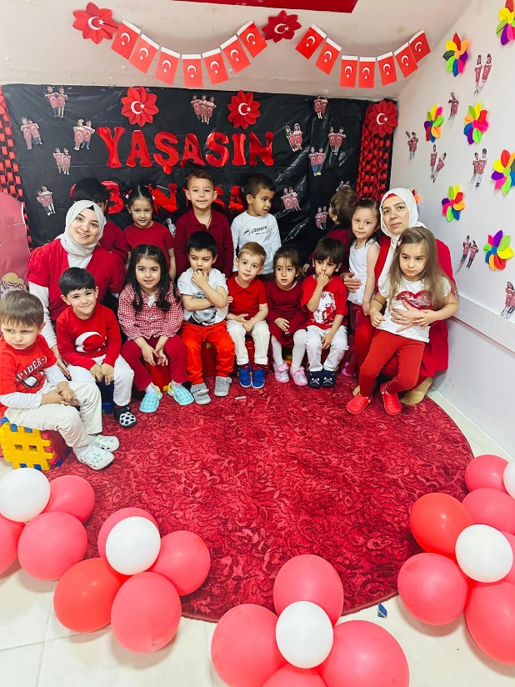

Mayıs 2024

19 Mayıs Atatürk’ü Anma Gençlik ve Spor Bayramı kutlamaları yapılmıştır.

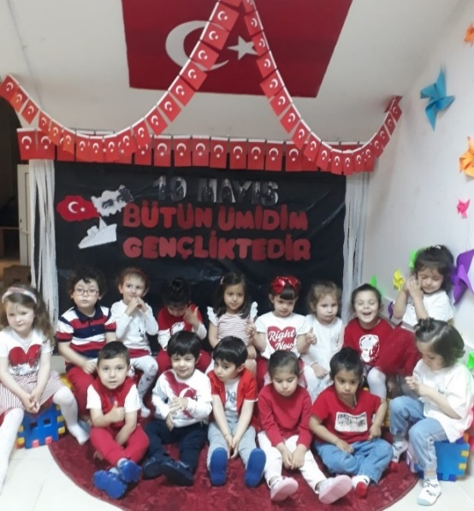

Mayıs ayının 2. Haftası Anneler Günü Etkinliği düzenlenmiştir.

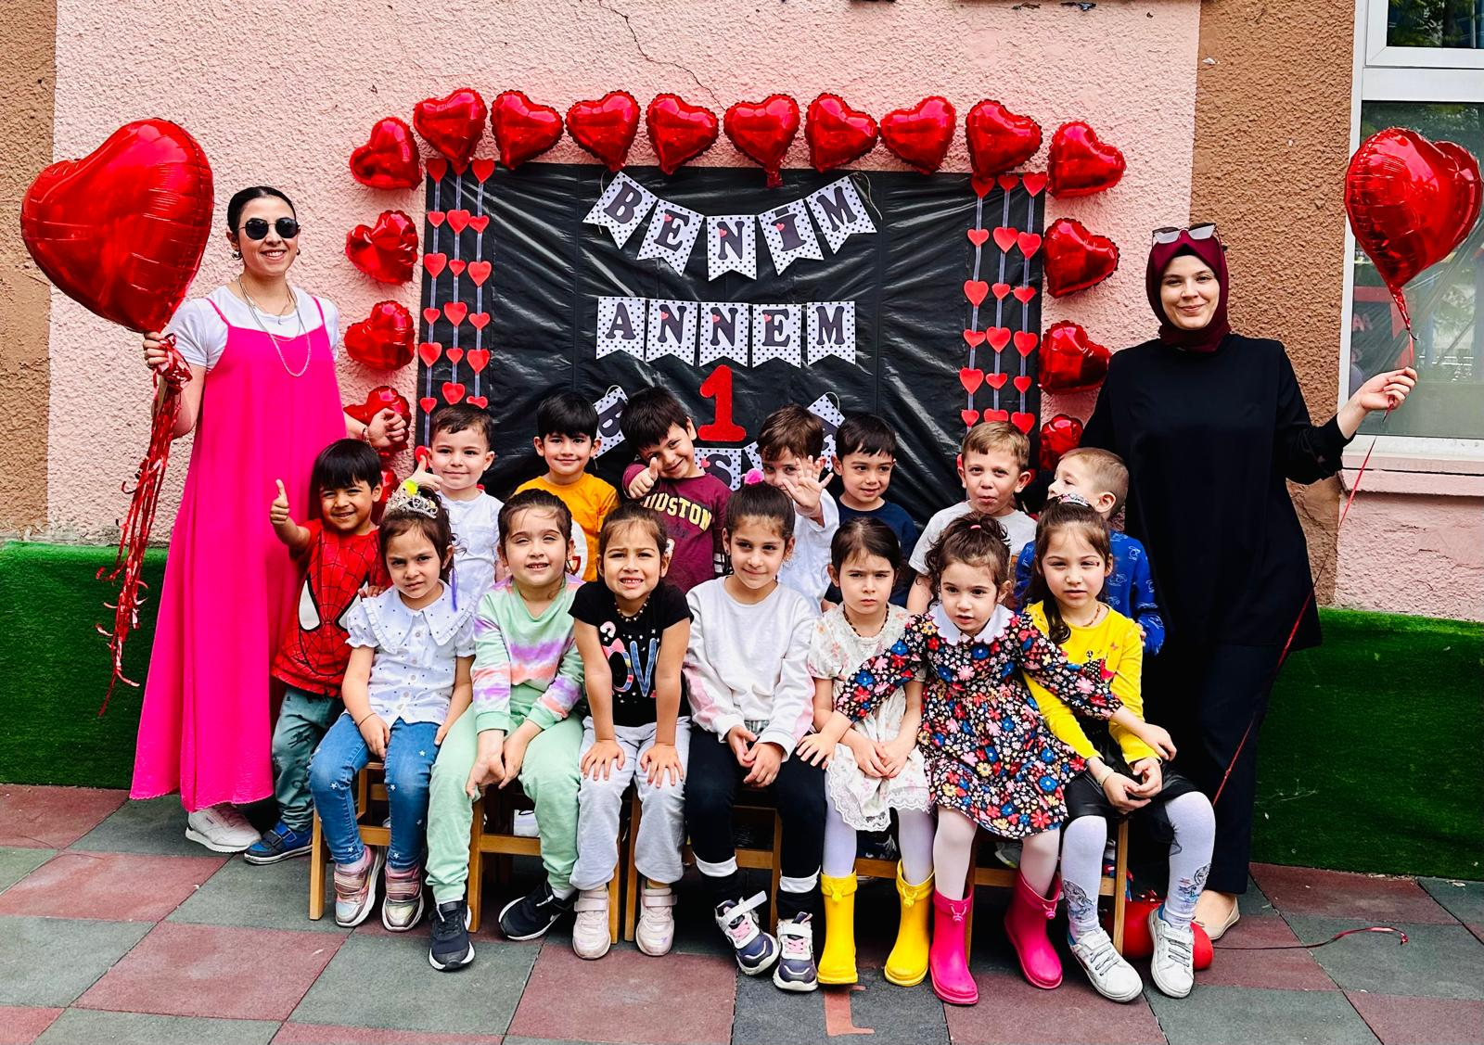

Haziran 2024
Haziran ayında büyük yaş gruplarımız ve velileri ile uygulamalı deneyler yaparak anaokulumuzun bahçesinde Bilim Şenliği kutlanmıştır.

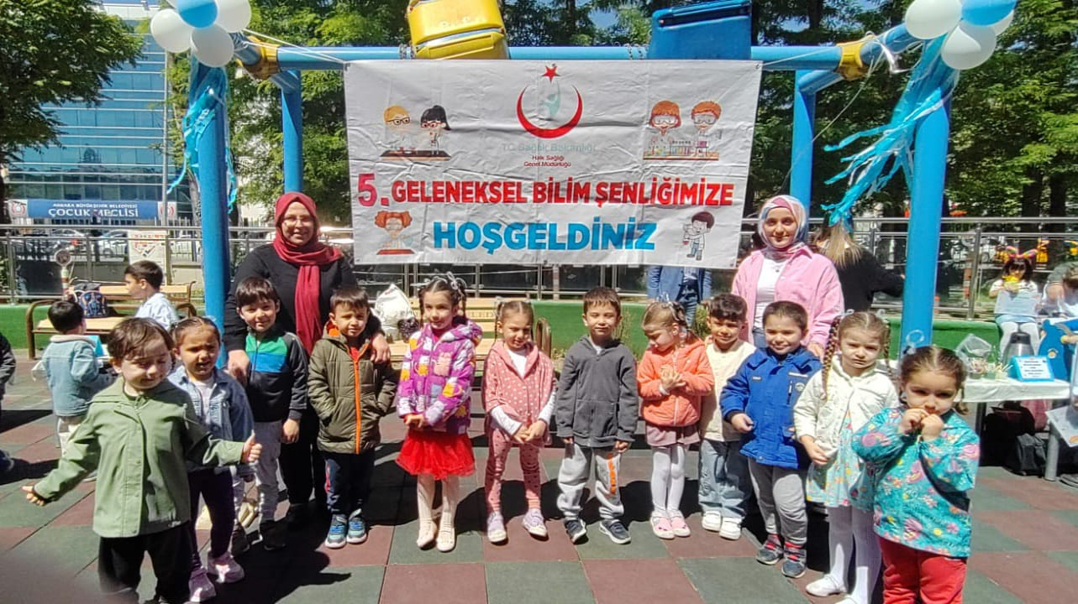
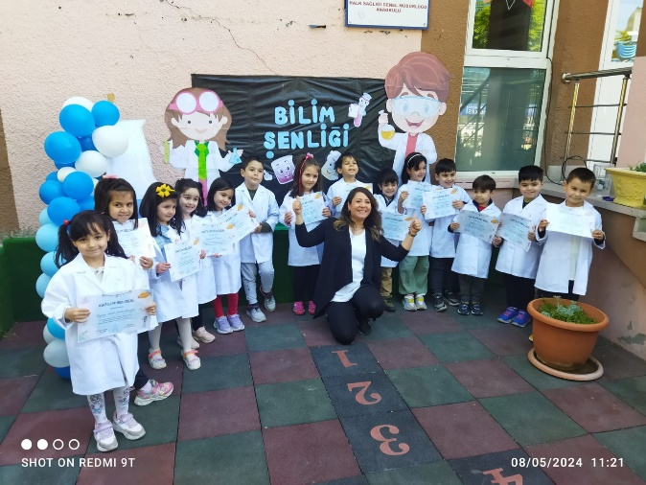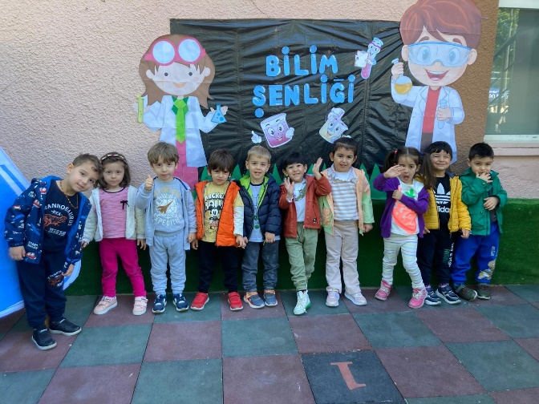

Haziran ayının sonunda karne günü yapılmıştır. Büyük yaş gruplarımızdaki çocuklarımızın mezuniyet töreni yapılarak diplomaları verilmiştir.

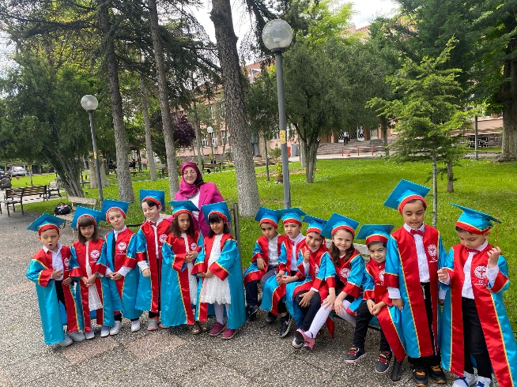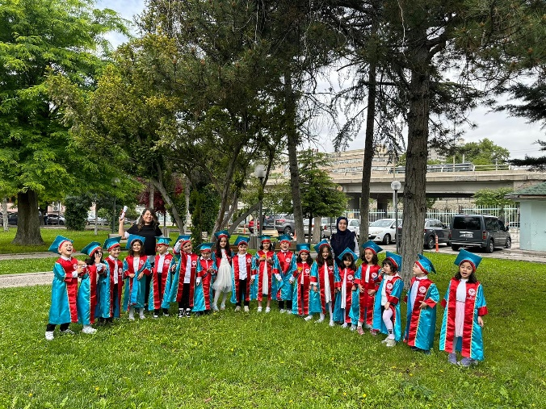
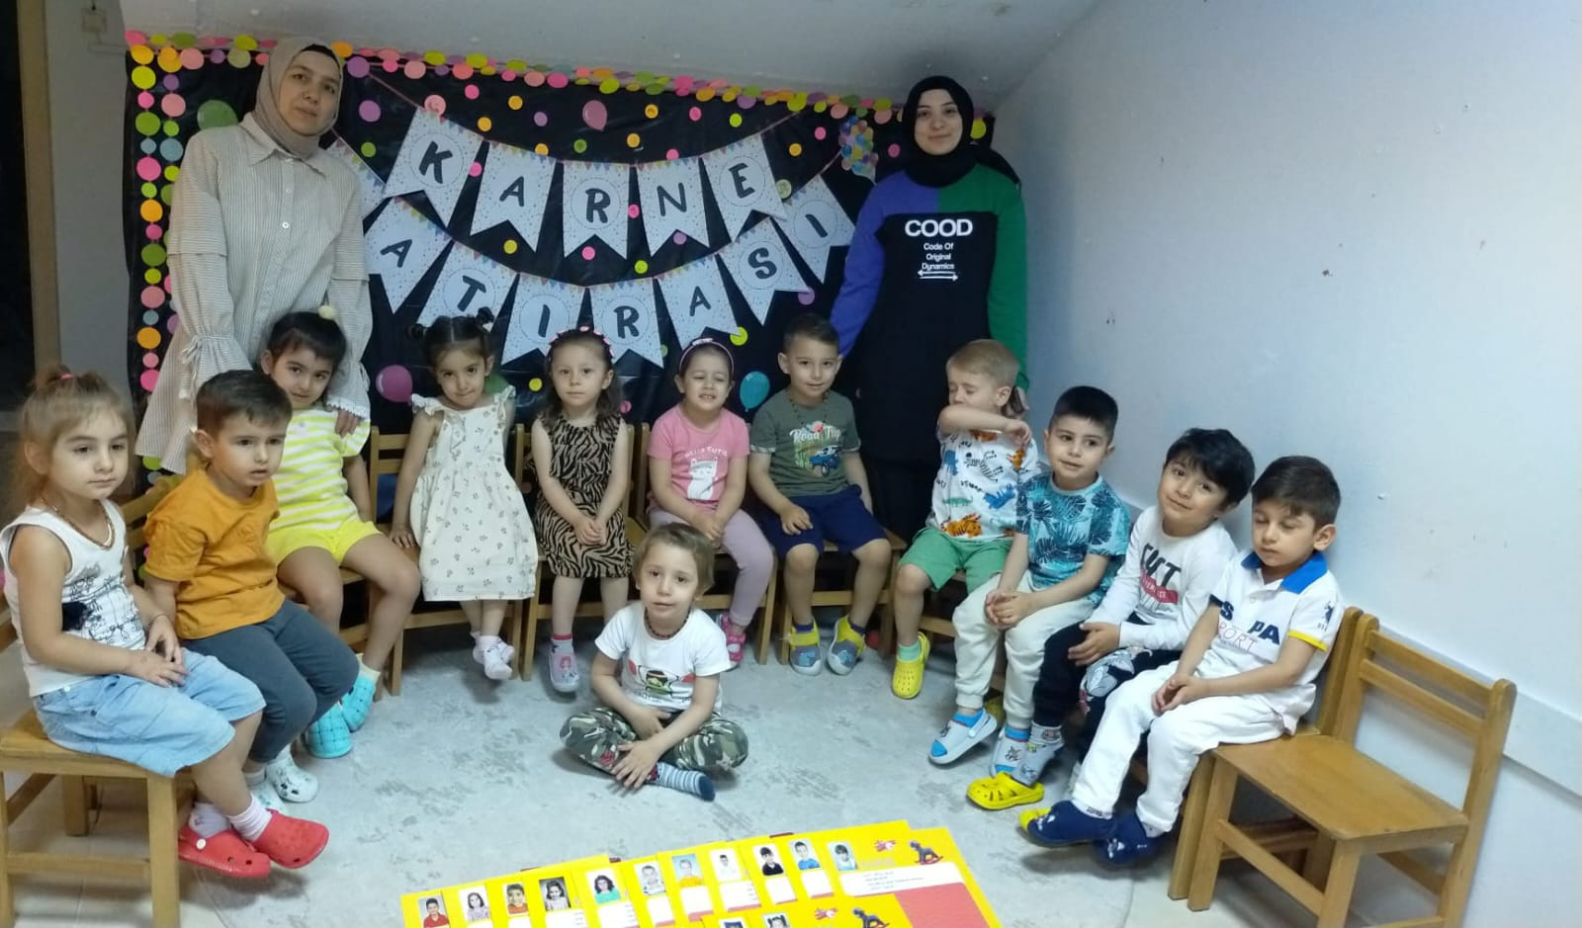

Temmuz 2024
2024-2025 Eğitim ve Öğretim Yılı için 1 Temmuz–31 Temmuz tarihleri arasında yeni öğrenci başvuruları kabul edilmiştir. Ağustos ayında başvuran öğrencilerin çocuk kabul komisyonu tarafından kabulü gerçekleştirilmiştir.

Ağustos 2024
Ağustos ayının sonunda tüm öğretmenlerimizle 2024-2025 eğitim-öğretim yılı için zümre toplantısı yapılmıştır. M.E.B Okul Öncesi Eğitim Programı doğrultusunda yeni eğitim-öğretim yılı için kararlar alınmıştır.

Eylül 2024
1 Eylül 2023 tarihinde anaokulumuz yeni eğitim-öğretim dönemine başlanmıştır.

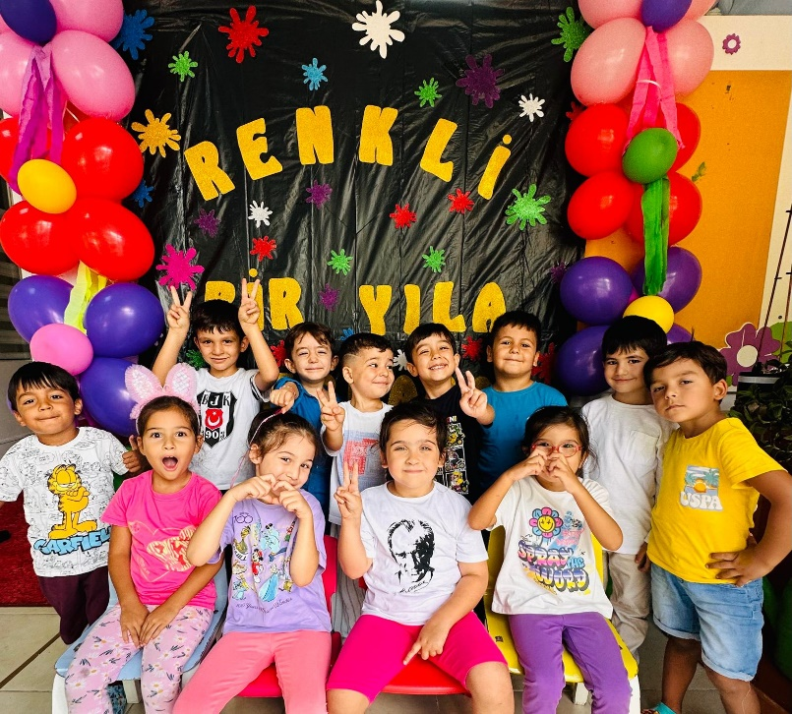

Ekim 2024
3-4 Ekim Dünya Yürüyüş Günü Etkinliği kapsamında anaokulu öğrencilerimiz ve öğretmenlerimiz ile kampüs alanımızda “Sağlıklı Beslen, Hareket Et Etkinliği” düzenlenmiştir.

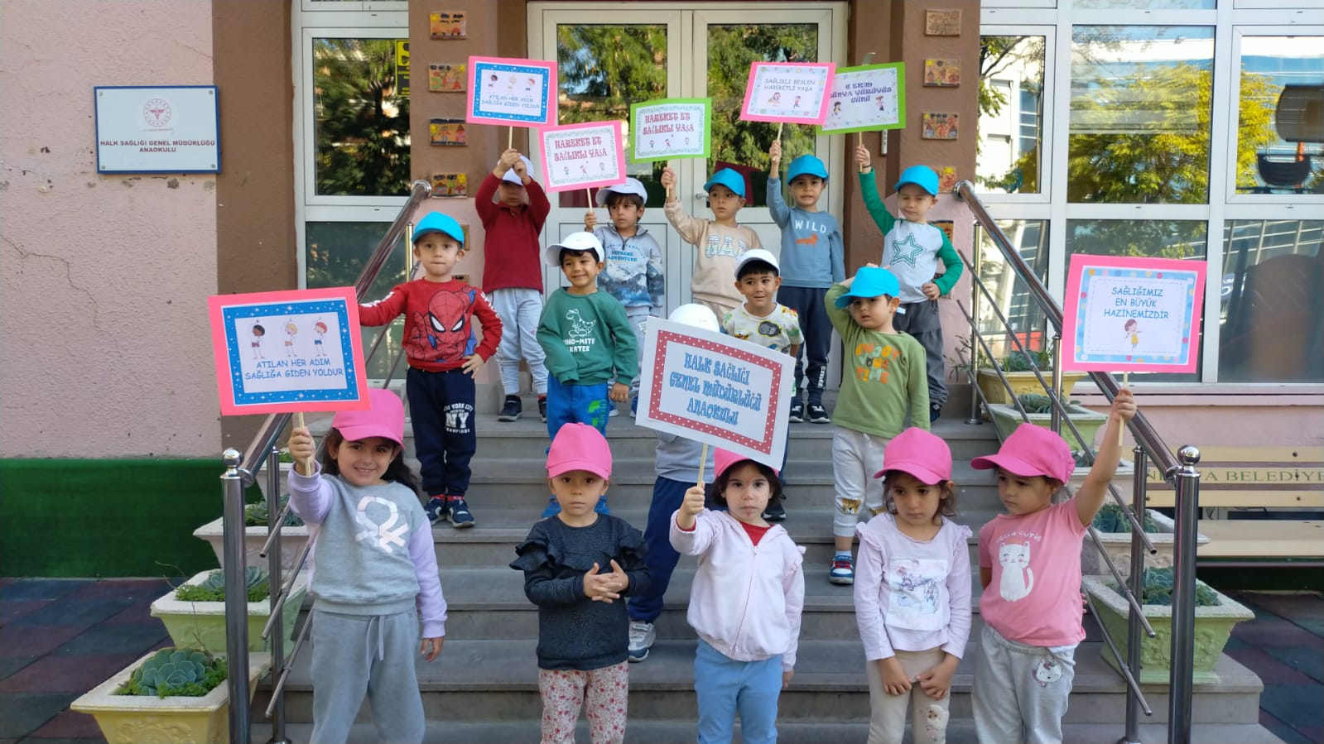

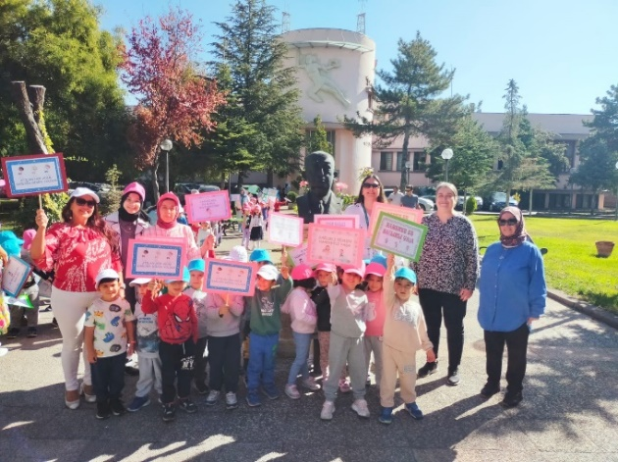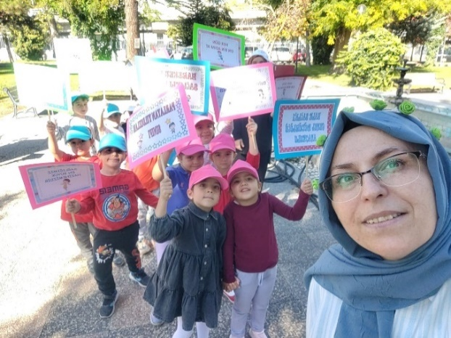

4 Ekim Hayvanları Koruma Günü Etkinliği kapsamında hayvan sevgisi farkındalığı sağlanmıştır.
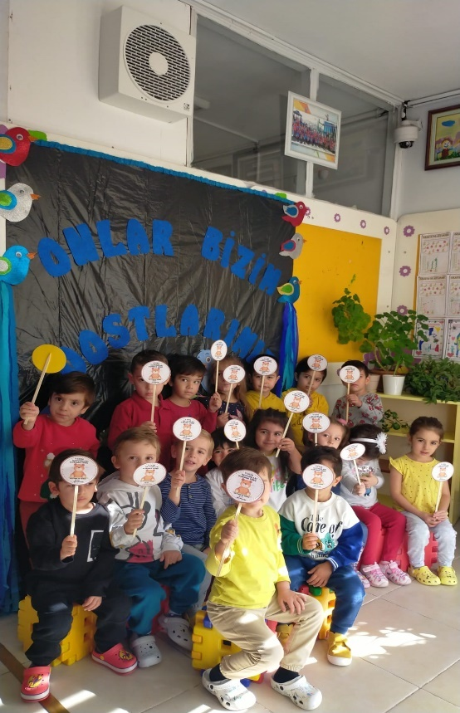

Ekim ayında 29 Ekim Cumhuriyet Bayramı coşkuyla kutlanmıştır.

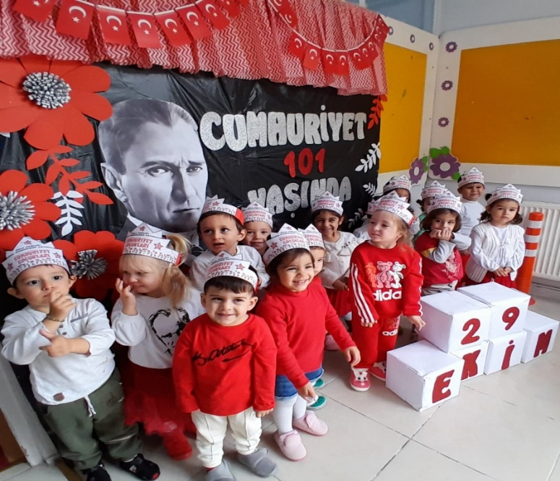
Kasım 2024
Kasım ayının ilk haftası Kızılay Haftası etkinlikler ile kutlanmıştır.

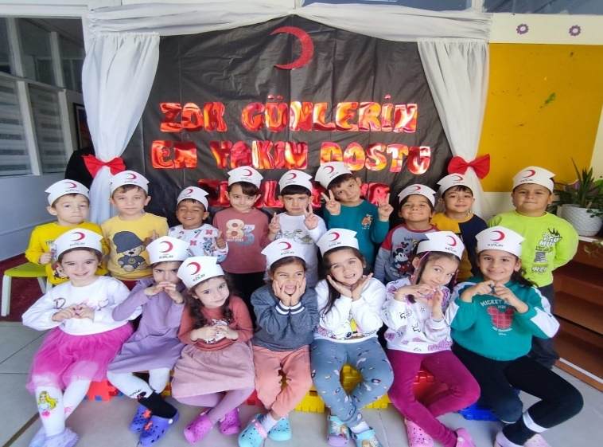
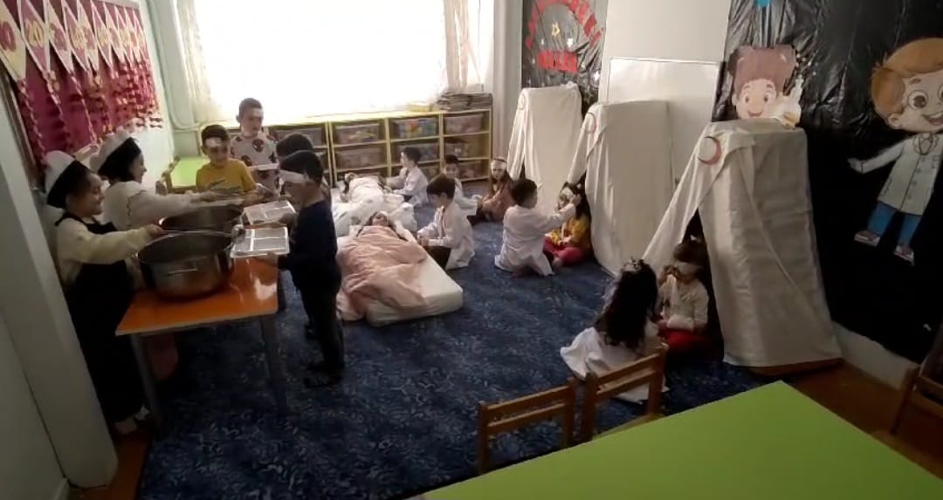

7-8 Kasım tarihinde Ruh Sağlığı Dairesi Başkanlığı çalışanlarından Klinik Psikolog Emre Üstündağve Psikolog Beyza Ece Akman tarafından anaokulu çalışanlarına “Stres Yönetimi” konulu hizmet içi eğitim düzenlenmiştir.

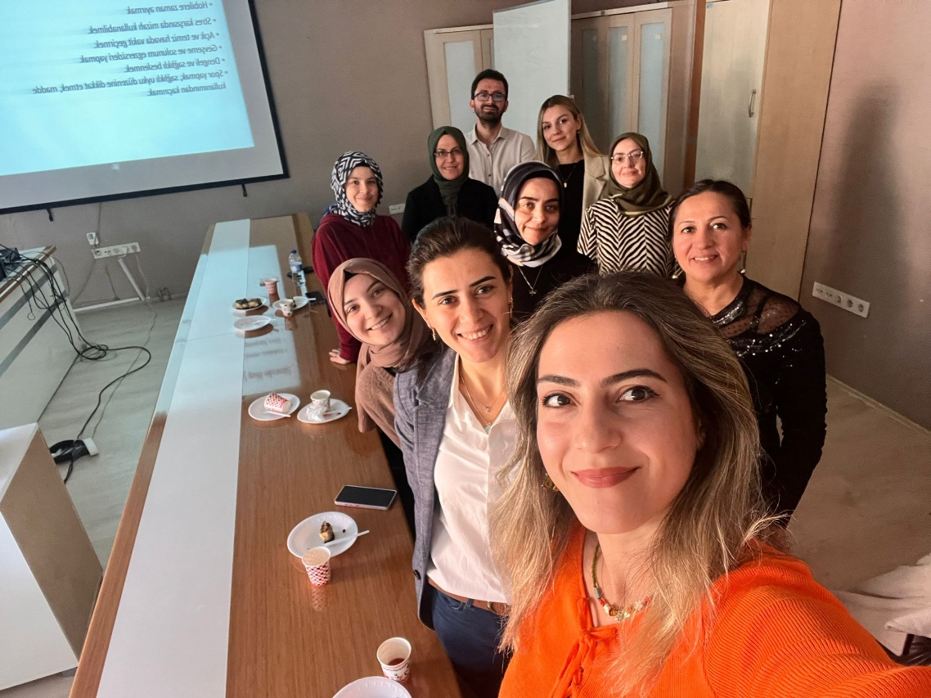

10 Kasım Atatürk’ün ölüm yıl dönümünde Atatürk sevgi, saygı ve özlemle anılmıştır.

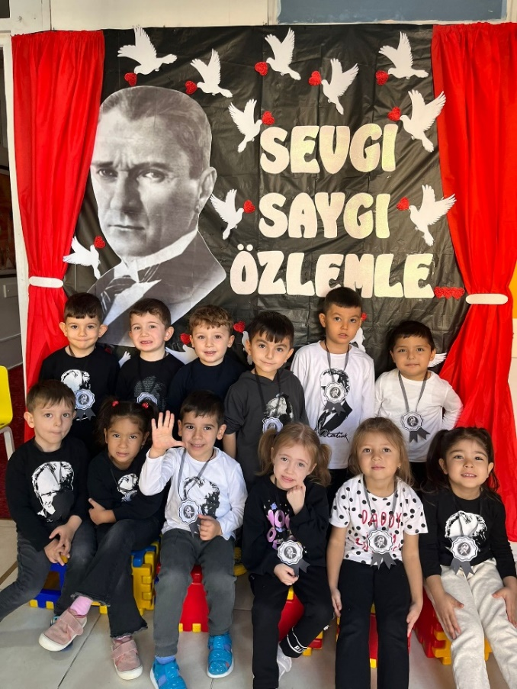
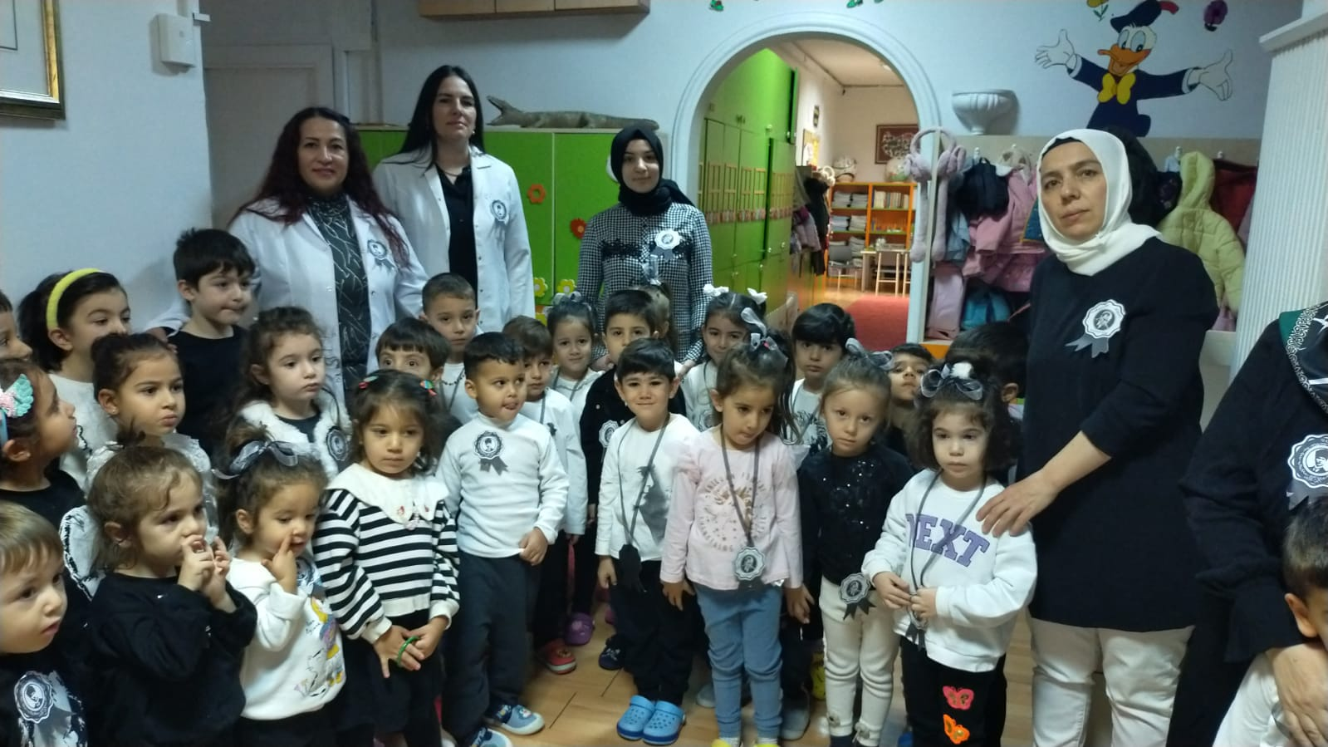

Ağız ve Diş Sağlığı haftası kapsamında Çankaya İlçe Sağlık Müdürlüğü çalışanlarından Diş Hekimi Hülya Dağ öğrencilerimize diş fırçalama ve diş sağlığı konusunda sunum yapmıştır.

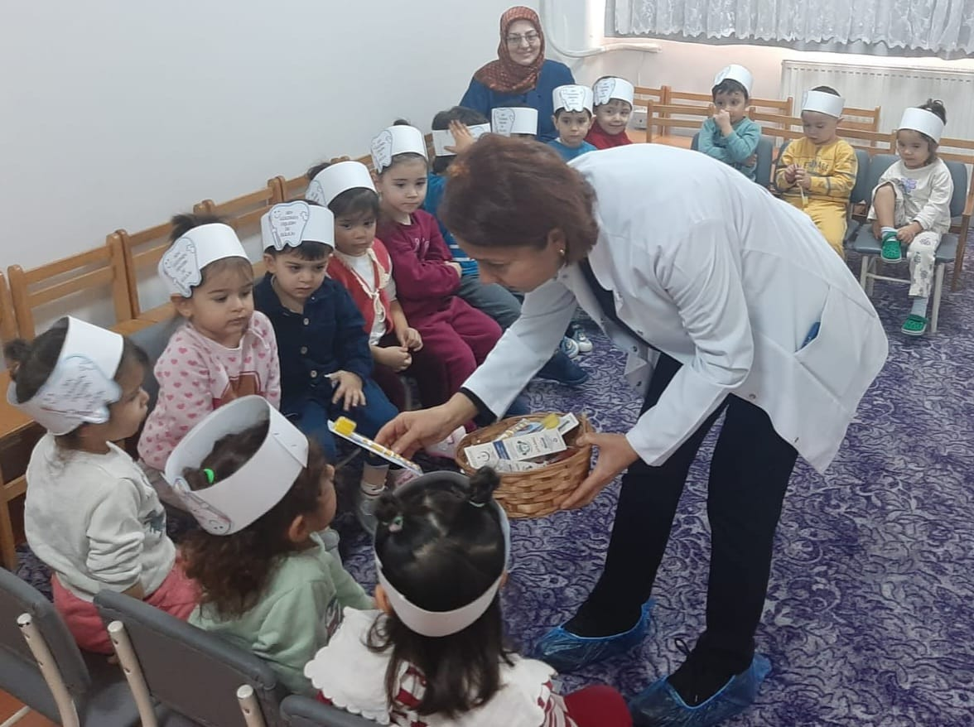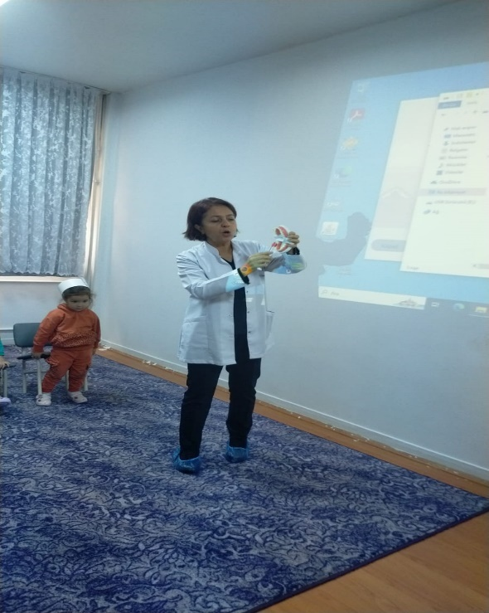

Kurs Derslerimiz
Ekim ayından başlayarak her hafta pazartesi ve salı günleri santranç ve ingilizce kurs derslerimiz devam etmektedir.

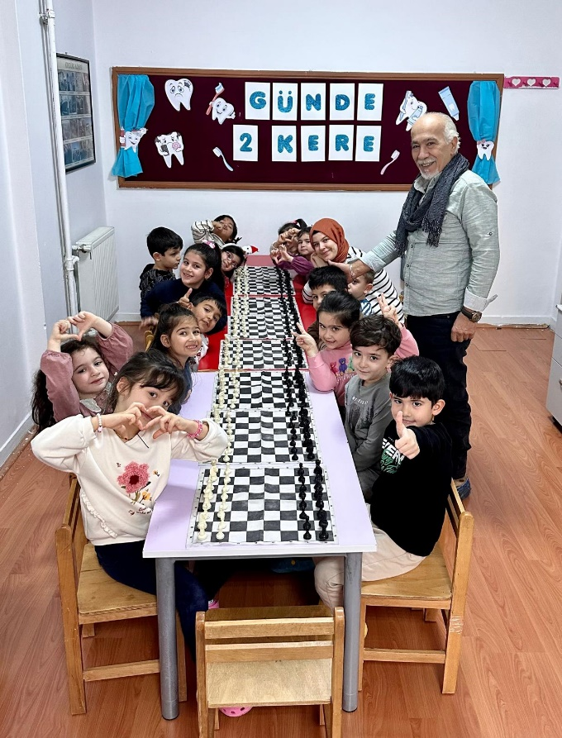

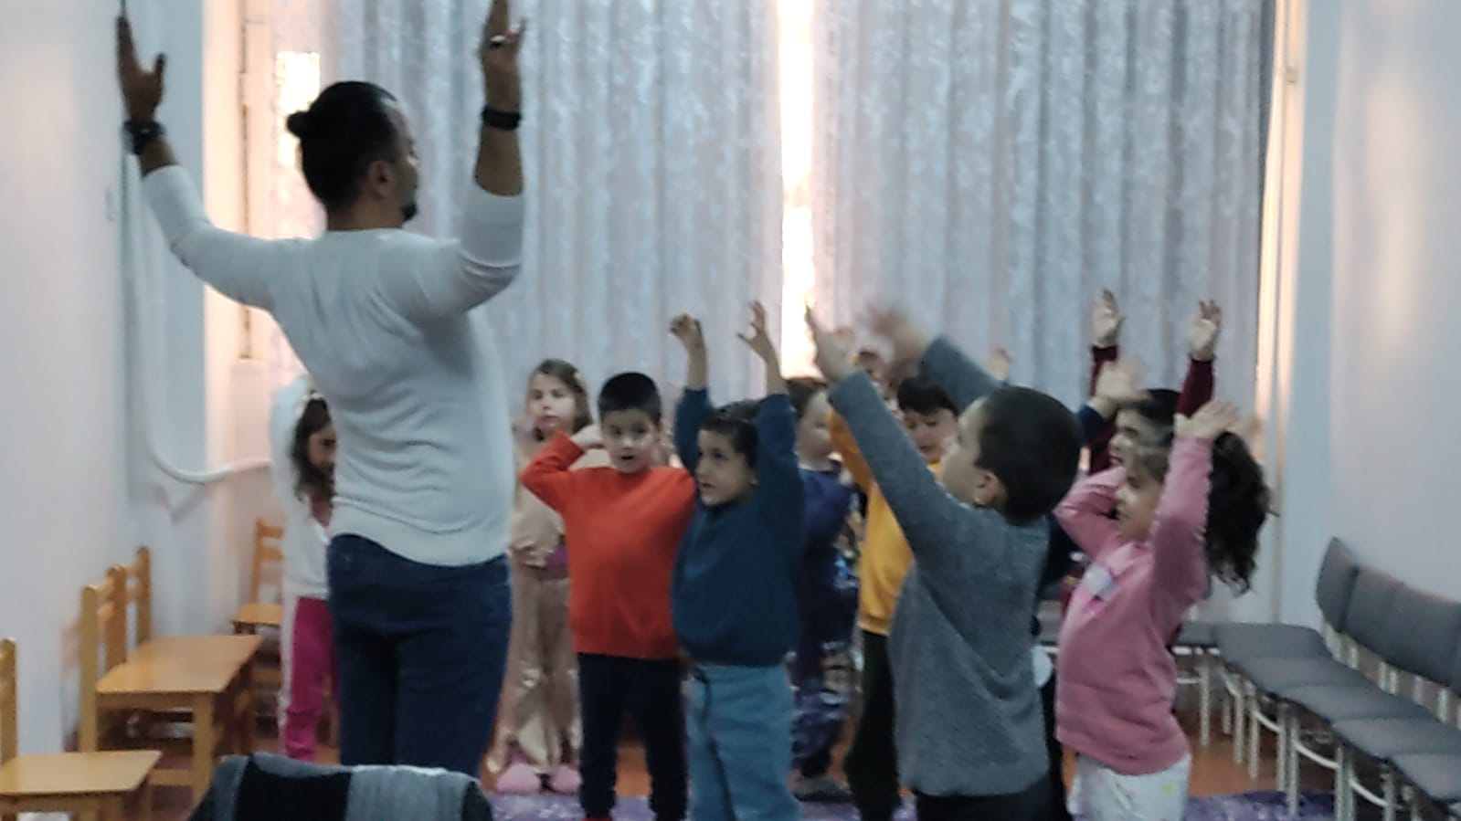

Tiyatro Etkinlikleri

Her ayın son çarşamba günü Eylül ayından başlamak üzere tiyatro etkinliklerimiz devam etmektedir.

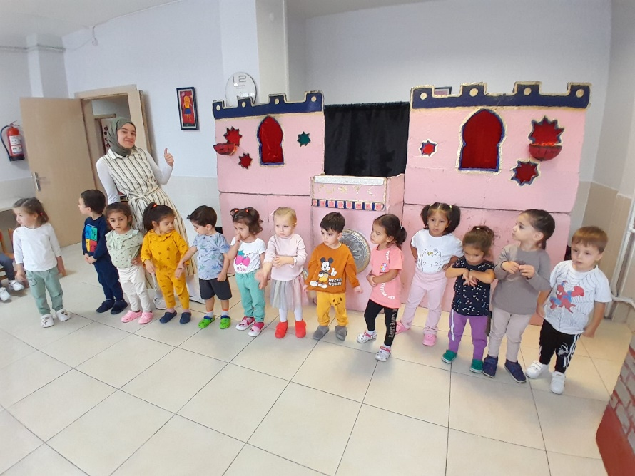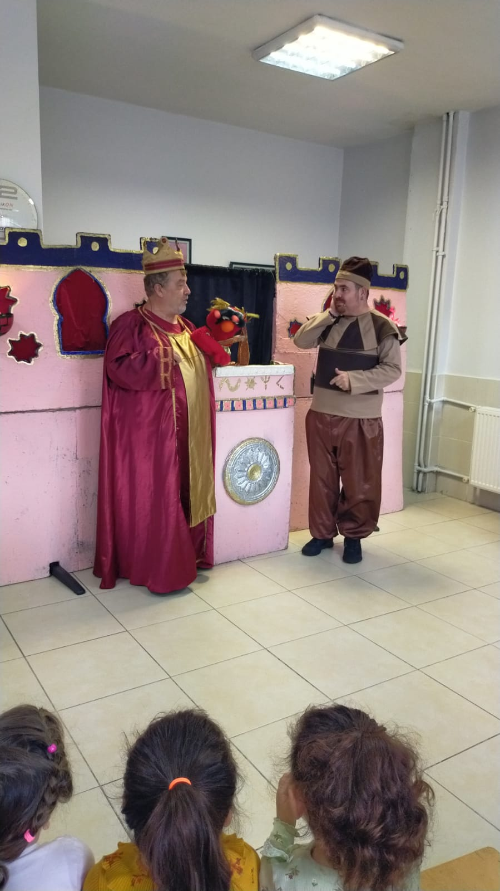

1.4 KALİTE BİRİMİ

- Üst yönetim tarafından ve ilgili mevzuat ile belirlenmiş amaç, ilke ve talimatlara uygun olarak; kendisine ait görev alanı içinde kalan faaliyetleri planlamak, koordine etmek ve denetlemek,
- Görevlerini mevzuat hükümleri, standart şartları, temel prosedürleri, genel kurallar ve verilen görevlendirmeler doğrultusunda eksiksiz, zamanında ve görevinin gerektirdiği gizlilik ilkelerine bağlı kalarak yerine getirmek,
- Kalite Yönetim Sisteminin sürekliliğini ve gelişimini sağlamak üzere kurumdan yapılacak çalışmaları kalite çalışmalarını üst yönetim ile birlikte planlamak, kontrol etmek, izlemek, ve değerlendirmek,
- Gerekli koordinasyonu yaparak Daire Başkanlığı kalite politikası ve hedeflerini hazırlamak, Üst Yönetim’in onayına sunmak,
- Daire Başkanlığı KYS belgesinin yenilenmesi ve devamlılığının sağlanması ile ilgili yapılan çalışmaları yürütmek, yürütülmesini sağlamak,
- Prosedürleri, süreçleri, iş akışları, talimatları, görev tanımları, iş tanımları vb. gerekli dokümanların hazırlanması ve gerekliliklerinin sağlanması ile KYS dokümantasyonunda belirlenen görevlerin yerine getirilmesi için KB ve KYBS personelini görevlendirmek,
- Daire Başkanlığı KYS gereklerinin etkilerden uzak, tarafsız, dürüstlük ve gizlilik ilkelerine riayet edilerek yerine getirilmesini sağlamak,
- Kurum kültürün geliştirilmesi konusunda çalışmalar yapmak/ yapılmasını sağlamak/yapılan çalışmalara katılmak,
- Sürekli iyileştirme amacıyla ‘’ Düzenleyici ve Önleyici Faaliyet ‘’ çalışmaları yapmak,
- Hizmeti kolaylaştırmak, verimliliği artıracak önlemler geliştirmek,

1.5 PERSONEL VE ÖZLÜK İŞLERİ BİRİMİ

İnsan Kaynakları

Ünvan | Dolu | Boş | Toplam
Genel Müdür | 1 | - | 1
Genel Müdür Yardımcısı | 4 |  | 4
Daire Başkanı | 13 | 14 | 27
Genel İdare Hizmetleri Sınıfı (GİHS) | 165
Sağlık Hizmetleri Sınıfı (SHS) | 219
Teknik Hizmetler Sınıfı (THS) | 108
Avukatlık Hizmetleri Sınıfı (AHS)
Yardımcı Hizmetler Sınıfı (YHS) | 36
Toplam | 546 | 14 | 32

Tablo 4. Personelin Kadro Dağılımı (HSGM, 2024)

1.5.1 Personel Bölümü

- Her türlü genelge, yönetmelik, tebliğ ve Genel Müdürümüzün tarafından verilen talimatların yazılı olarak personele duyurulması sağlanmıştır.
- Genel Müdürlükte görev yapan tüm personelin atama, geçici görevlendirme ayrılış başlayışı ile ilgili tüm tebligatlar yapılarak Çekirdek Kaynak Yönetim Sistemine EKİP girişi gerçekleştirilmiştir.
- Dağıtımlı yazıların (bilgilendirme, veri toplama, duyuru vs.) Daire Başkanlıklarına duyurulması sağlanmıştır.
- Genel Müdürlükler arası gelen yazılar cevaplandırılmıştır.
- Genel Müdürlüğümüzde çalışan tüm personelin isteği halinde ilgili Kurum ve Kuruluşlara verilmek üzere (mal bildirimi, hizmet belgesi, ilgili makama, doğum yardımı vs.) resmi yazıları yazılmıştır.
- Genel Müdürlüğümüz personelinin emeklilik iş ve işlemlerini yürütülmesi sağlanmıştır.
- Genel Müdür ve Daire Başkanı tarafından verilen diğer iş ve işlemler yapılmıştır.
- Personel Kimlik Kartının basımı ve takibini gerçekleştirilmektedir.

1.5.2 Mutemetlik Bölümü

MUTEMETLİK OCAK - ARALIK DÖNEMİ YÜRÜTÜLEN FAALİYETLER
TARİH | FAALİYET ADI | FAALİYETLE İLGİLİ AÇIKLAMA
Her Ayın 15 (on beş) inde | Genel Müdürlük Maaş Ödemesi | KBS sistemine girilerek gerekli kesinti ve yan terfi takiplerinin kontrolüyle aylık olarak ödenmesi takip edilir.
Her Ayın 15 (on beş) inde | Genel Müdürlük Taban Ek Ödeme | Döner Sermayeli birimlerde çalışan personele 375 sayılı KHK den kaynaklı hak ettikleri miktarın tazminata karşılık gelen miktarı peşinen ödenerek döner sermayeden mahsup edilir ve eğer varsa hak ettikleri tazminat üstü gelir gerekli kesintiler den sonra personel hesaplarına aktarılır
Her Ayın 15 (on beş) inde | Genel Müdürlük Teşvik Ek Ödeme | Döner Sermayeli birimlerde çalışan personele 375 sayılı KHK den kaynaklı hak ettikleri miktarın tazminata karşılık gelen miktarı peşinen ödenerek döner sermayeden mahsup edilir ve eğer varsa hak ettikleri tazminat üstü gelir gerekli kesintiler den sonra personel hesaplarına aktarılır
Her ayın 1 (bir) i ve 14 (on dört) ünde | Aylık İşçi Maaşı ve İkramiye Ödemeleri | Kurumda çalışan daimi işçilere ait döner sermaye ve genel bütçeden maaşlarının ödenmesi
Her Ayın 20 (Yirmi) sinden sonra | Aylık Emekli Keseneği Aktarımı | Maaş Ödemelerinden doğan keseneklerin sosyal güvenlik kurumuna aktarımı
Her Ayın 15 (on beş) inde | Aylık İcra Kesintisi ve Aktarımı | Davası kesinleşmiş maaş ve ek ödeme kesintisi mahkemece tebliğ edilmiş personelin gerekli kesintilerinin yapılarak icra müdürlüklerinin aktarımı
 | Borç Çıkarma ve Takibi | Personel ayrılması, yanlış beyan veya sehven ödemeler sonucunda personele fazla ödenen miktarların geri alınması
 | Personel Sosyal Güvenlik Giriş ve Çıkışları | Kuruma başlayan veya kurumdan ayrılan personelin sosyal güvenlikte kaydının yapılması veya kayıttan çıkarılması
Her Ayın 20 (Yirmi) sinden sonra | Aylık Mesai Ödemesi | Fazla çalışmadan doğan personel ödemelerinin personele ödenmesi
 | Aylık Vergi Mahsubunun Takibi ve Ödemesi | Döner sermeyeli birimlerde çalışan döner sermaye hak edişi olmayan personele Toplu Sözleşmeden doğan hak gereği fazla kesilen verginin aylık olarak iadesi
 | Doğum ve Ölüm Yardımları | Doğum ve Ölüm durumlarında ödene sosyal yardım ödemesi
 | Lojman Kesintileri ve Takibi | Lojmanda oturan personeli kira kesintisi
 | Hukuksal Dava Ödemeleri | Kurum aleyhine açılan davalardan doğan avukatlık ödemeleri
 | Yan Terfi Takibi ve Verilmesi | Maaş işlerine hasıl olan personelin yıllık yan terfilerinin takibinin yapılarak ilgili ayda işlenmesi ve gerekli maaş farklarının yapılması
 | Personel Giyim Yardımı | 657 sayılı Kanun gereği yılda bir kere personele verilmesi gerek giyim eşyalarının ücretlerinin hesaplanarak ayni olarak ödenmesi.

1.5.3 Yolluk ve Harcırah Bölümü
- 6245 Sayılı Harcırah Kanuna göre yurt içi ve yurt dışı görevlendirme yollukları ile emekli yollukları yapılmıştır.

    - İzin ve Rapor Bölümü

- Genel Müdürlük personelinin izin istem belgelerinin EKİP sisteminden çıkarılarak personele verilmesini sağlanmıştır.
- Rapor alan personelinin EKİP girişinin yapılarak hastalık iznine çevrilmiştir.
- Geçici görevli personelin kullandığı izin ve raporların bağlı bulunduğu kuruma gönderilmesini sağlanmıştır.
- Personelin doğum öncesi ve sonrası izin ve raporlarının takibi ile rapor alan personelin maaş (7 gün sonrası kesilmek üzere) mutemetliğine bildirimi yapılmıştır.
- Ücretsiz izne, doğum iznine ve askerlik iznine ayrılan personelin onayları alınmıştır.

1.5.5 Evrak ve Personel Arşiv Bölümü

- Genel Müdürlüğümüz İdari ve Mali İşler Dairesi Başkanlığı Personel Birimine gelen evrakların Elektronik Bilgi Yönetim Sistemi (EBYS)’den ve fizikilerinin birimlere dağıtımı yapılmıştır.
- İdari ve Mali İşler Dairesi Başkanlığı Personel ve Özlük İşleri Birimine bağlı bölümlerce yazılan yazıların (ÖZEL-GİZLİ) EBYS’den HSGM Evrak Birimine taranarak ve barkod numarası verilerek gönderilmesini sağlanmıştır.
- Genel Müdürlüğümüz Personellerinin izin ve rapor belgelerinin taratılarak görevli oldukları Daire Başkanlıklarına EBYS üzerinden havalesini ve barkod numarasının verilmesini sağlanmıştır.
- Genel Müdürlük Birim Arşivinde saklanmak üzere, Personel ve Özlük İşleri Biriminin her türlü bilgi ve belgesini derlemek, ayıklamak ve her an kullanılabilecek şekilde dosya muhteviyatı ve klasör sırt etiketini hazırlayarak Genel Müdürlük Arşiv Birimine teslim edilmiştir.
1.5.6 Disiplin Bölümü

- Genel Müdürlüğümüz personeli ile ilgili yapılacak inceleme için Muhakkik görevlendirmesinin Makam Onay'ını alınmıştır.
- Genel Müdürlüğümüzde görev yapan disiplin soruşturması geçiren personelin savunma, tebliğ-tebellüğ ve ceza işlemlerine ait (Uyarı, Kınama, Aylıktan Kesme, Kademe ilerlemesinin durdurulması) yazışmaları yapılmıştır.
- Genel Müdürlüğümüzde görev yapan (Tütün ve Madde Bağımlılığı ile Mücadele Dairesi Başkanlığı ve Göç Sağlığı Dairesi Başkanlığında görevli) personelin güvenlik soruşturması ve arşiv araştırması ile ilgili yazışmalar yapılmıştır.
- Adli birimlerce Genel Müdürlüğümüze gönderilen müzekkere yazılarının cevaplandırılması sağlanmıştır.
- Genel Müdürlüğümüzde görev yapan personel ile ilgili gelen şikâyet dilekçelerine istinaden, incelemeler ve araştırmalar yaparak sonuçtan dilekçe sahibine bilgi verilmiştir.

1.5.7 Sendika Bölümü

- Kamu görevlisinin üye olmak istediği sendikaya girme ve/veya üye olduğu sendikadan üyelikten çekilme istediğinde bulunduğu süreçte ilgili sendikaya konu ile ilgili resmi yazı yazmak.
- Personelin sendika üyeliğini veya sendika üyeliğinden çıkması durumundaki bilgileri EKİP’in ilgili bölümüne giriş yaparak kaydetmek.
- Genel Müdürlüğün Maaş Mutemetlik Birimine kamu çalışanından gelen talep doğrultusunda sendika üyeliği veya sendika üyeliğinden çekilme işlemlerinin bilgisini vermek.
- Bakanlığımız temsilcileri ve yetkili sendika temsilcileri ile yapılan Kurum İdari Kurulu Toplantısı öncesi Genel Müdürlüğümüze Yönetim Hizmetleri Genel Müdürlüğü tarafından gönderilen gündem maddelerini Daire Başkanlıklarımıza göndermek ve gelen görüşleri ilgili Genel Müdürlüğe iletmek.
- Sendikalar tarafından Genel Müdürlüğümüze gelen yazılara cevap vermek.
- Daire Başkanı tarafından verilen diğer işleri yapmak.

1.5.8 Sürekli İşçi Özlük İşleri ve İzin Bölümü

- Genel Müdürlüğümüzde çalışmakta olan sürekli işçilerin izin ve rapor işlemleri yapılmış, EKİP üzerinden takip ve onayları sağlanmıştır.
- Genel Müdürlüğümüzde görev yapan tüm sürekli işçi personelin geçici görevlerinin uzatma yazıları yazılmıştır.
- Sürekli İşçilerin geçici göreve başlayış ve ayrılış ile ilgili tüm tebligatları yapılarak resmi yazışmaları sağlanmış EKİP girişi gerçekleştirilmiştir.
- Sürekli İşçilerin almış oldukları Ücretsiz İzin, doğum İzni EKİP üzerine işlenmiş resmi yazışma ile kadro yerlerine bildirilmiştir.
- Sürekli İşçiler İle ilgili olan tüm resmi yazışmalar sağlanmış gelen yazılara cevap verilmiştir.
- Sürekli İşçilerin aylık maaş ve fazla mesai alacaklarına esas puantaj cetveli hazırlayarak kadrosunun bulunduğu Yönetim Hizmetleri Genel Müdürlüğü ve Hastanelere gönderimi sağlanmıştır.
- Birimimiz Tarafından 2024 yılı içeresinde toplam 2514 iç ve dış yazışma yapılmıştır.
    - DYS ve Elektronik İmza Bölümü

- Elektronik imza temini; yeni göreve başlayan Genel Müdür, Genel Müdür yardımcıları, Daire Başkanlarına, Laboratuvarda analiz yapan ve imza ile onaylaması gereken raporlar için, Proje yürütenler için e-imza temini sağlamak,
- Kurum e-imza yetkilisi tarafından TUBİTAK ESYA sistemi tarafından üretimi için onayını gerçekleştirmek, üretim için TUBİTAK ile ilgili yazışmalar yapmak,
- E- imza sorunları ile ilgili ya da temininde aciliyet durumlarında e-posta yazışmaları veya telefon ile görüşme yapmak,
- E-imza cihazlarının temininden sonra kurumumuza kesilen faturanın ödemesi ile ilgili gerekli yazışmalarını yaparak takibini yapmak,
- DYS ve EKİP Sisteminde birim ve kişileri tanımlama, hiyararşilerin düzenlenmesi, kapatılan birimlerin pasif hale getirilmesi,
- Daire Başkanlıkları ve kullanıcıların vekalet işlemlerinin yapılması,
- Makam oluru alınan kullanıcıların gelen/giden evrak görme yetkilerinin tanımlanması,
- DYS veya EKİP Sisteminde sorun yaşayan kullanıcıların talepleri doğrultusunda sorunları gidermek, yetki dışındaki sorunları bakanlık çalışanları ile iletişime girerek sorunun çözülmesi için gereken işlemleri yapmak ve yerinde teknik destek ve bunlarla ilgili eğitim vermektir.
BİRİM | TALEP | SONUÇLANAN
E-İMZA SAYISI | 44 | 44
YAZILIM DESTEK DYS TALEPLERİ/ ÇÖZÜMÜ | 214 | 214
YAZILIM DESTEK EKİP TALEPLERİ/ ÇÖZÜMÜ | 81 | 81
DYS KULLANICI AKTİFLEŞTİRME -PASİFLEŞTİRME | 246 | 246
VEKALET İŞLEMİ | 60 | 60

1.6 DESTEK HİZMETLERİ BİRİMİ
1.6.1 Arşiv Bölümü

- Genel Müdürlüğümüz arşiv hizmetleri Bakanlığımız Yönetim Hizmetleri Genel Müdürlüğü ile koordineli olarak yürütülmektedir.
- Devlet Arşiv Hizmetleri Hakkında Yönetmelik esasları çerçevesinde Genel Müdürlüğümüz merkez teşkilatı içerisinde yer alan, arşiv malzemesi ile arşivlik malzemelerin yasal süresine göre muhafazasını ve yönetmelik hükümlerinin uygulanması sağlanmıştır.
- Daire Başkanlıklarında işlemi biten evrakların uygunluk kontrolü yapılarak Kurum Arşivine düzenli olarak teslim alınmıştır.
- Birim arşivlerinden Kurum Arşivine düzenli evrak akışı sağlanmış, arşiv biriminin yangın, hırsızlık, rutubet, su baskını, toz ve her türlü hayvan ve haşaratın tahriflerine karşı gerekli tedbirler yerine getirilmektedir.
- Resmi yazı ile Kurum Arşivinden bilgi ve belge almak isteyenlere yardımcı olunmaktadır.
- Merkez Saymanlık Müdürlüğündeki harcama birimlerine ait dosyalar periyodik olarak teslim alınarak muhafaza edilmektedir.
1.6.2 Nöbetci Memurluğu Bölümü

- Nöbetler sırasında genel müdürlüğümüz yerleşkesinin ve ek binalarının güvenliğinin kontrolleri takip edilmiş, görevli personelin denetimleri yapılmıştır, ihtiyaç halinde araç görevlendirmesi yapılmıştır. Gerekli kayıtlar deftere işlenmiştir.

1.6.3 Koruma ve Güvenlik Bölümü

- Araç giriş ve çıkışlarını kontrol ve kayıt altına alınmış, Genel Müdürlüğümüze gelen misafirler araç parkını kullanmak isteyen personeli ve misafiri kayıt altına alınarak girişleri sağlanmıştır.
- Giriş ve çıkış noktalarında kontrol ve nöbet, devriye kontrol, hizmet binalarının kontrolü 24 saat esasına dayalı olarak yapılmıştır.
- Genel Müdürlüğümüze bulunan 196 adet kamera ile 24 saat izleme ve kayıt işlemleri yapılmıştır.
- Genel Müdürlüğümüze bağlı birimlerin mesai harici, hafta sonlarında ve resmî tatillerde işlerin aksamaması nedeni ile çalışma talepleri Genel Müdürlüğümüzde yürütülen inşaatlarda ve birimlerde yapılan firma çalışmaları denetim ve kontrolleri yapılmıştır.
- Adli makamlardan gelen kamera kayıtları talepleri mevzuat çerçevesinde karşılanmıştır.
- İlgili mevzuat çerçevesinde güvenlik personelinin eğitim atışları yaptırılmıştır.
- Güvenlik personelinin iş sağlığı ve güvenliği eğitimi yaptırıldı.

    - Bahçe ve Temizlik Bölümü

  - Genel Müdürlüğümüz yerleşkesinin ve ek binalarının otopark ve bahçe düzenlemeleri özen gösterilerek verilen talimatlar doğrultusunda yerine getirilmiş, çiçek ve çim ekimleri gerçekleştirilmiştir. Temiz tutulması için gerekli çalışmalar yapılmıştır.

    - Birim Evrak Bölümü

- 01.01.2024 ve 31.12.2024 ayları içerisinde 113.191 gelen evrak 136.467 giden evrak olarak genel toplam evrak 249.658 gerekli işlemleri yapılarak ilgili birimlere ulaştırılmıştır.

Grafik– 2024 Yılı Evrak Hareketlilik İstatistiği

    - Yazı İşleri ve Evrak Takip Bölümü

- Gelen iç evrak 15348, gelen dış evrak 703 ve giden evrak 10949 olmak üzere toplam 27000 evraka işlem yapılarak ilgili birimlere havale edilmiştir.
- Evraklar içerisinde birimimiz tarafından cevap verilmesi gereken yazılarında yazışmaları yapılmıştır.
- Birimimiz tarafından Hukuk ve Mevzuat Dairesi Başkanlığından gelen sorulara cevap verilmiştir.
- T.B.M.M den gelen soru önergeleri cevaplandırılarak gerekli yazışmaları yapılmıştır.
- Ayrıca Bakanlığımızca verilen talimatlarla ilgili olarak gerekli yazışmalar yapılmıştır.
- Başkanlığımıza bağlı birimlerin ihtiyacı olan ayniyat sarf malzemelerini LBYS sistemi üzerinden girişleri yapılarak, talep evrakları arşivlenmiştir.
- Genel Evrak Birimi tarafından birimimize teslim edilen fiziki evrakların ilgili bölümlere dağıtımını ve takibini yapmak.
- CİMER den gelen 56, SABİM den gelen 4, BİLGİ EDİNME BİRİMİ’nden gelen ve SBN den gelen 2 sorunun cevapları ilgili birimlerle görüşülerek sonuçlandırılmıştır. Cevapları sistem üzerinden ilgili yerlere gönderilmiştir.
- Genel Müdürlüğümüzün Nöbetçi Memurluğu ve İcapçı Listeleri aylık olarak hazırlanmaktadır.
- Genel Müdürlüğümüzün ihtiyacı doğrultusunda talep edilen yemek ve ulaşım hizmetleri yapılan protokol çerçevesinde YHGM ile gerekli yazışmalar yapılarak sağlanmaktadır.
- Daire Başkanımızdan gelen talimatlar doğrultusunda gerekli yazışmalar yapılmıştır.
- Daire Başkanlığımıza ait birimlerden gelen evraklara kayıt numarası vererek havalelerini yapılmıştır.

1.7 YAPI VE TEKNİK İŞLER BİRİMİ

- İdari İşler Dairesi Başkanlığına bağlı olarak hizmet vermekte olan Yapı ve Teknik İşler Birimi Genel Müdürlüğümüz merkez kampüs ve ek hizmet binalarının (Kolej Ek Binası-Aşı ve İlaç Depoları-Kahramankazan Serum ve Deney Hayvanları Besi Yeri) teknik alt yapısını (Mekanik-Elektrik-İnşaat) sağlamanın yanı sıra, bu binalar için tadilat gerektiği durumda bu tadilatı projelendirme, yaklaşık maliyet, Teknik Şartname ve ihale dosyası hazırlama işlemlerini yapmaktadır.
- Birimimiz dış mali kaynaklarla ülkemiz genelinde yapılan Göçmen Sağlıklı Yaşam Merkezlerinin yerinde kontrolörlüğü ve taşradan gelen hakediş ve iş artış/azalış dosyalarını incelemektedir.
- Genel Müdürlüğümüz muhtelif iç talepleri doğrultusunda ve atölye imkanları ile 2024 yılında bakım onarım işleri yapılmıştır. Bu kapsamda Genel Müdürlüğümüzün elektrik, inşaat, tesisat, klima, havalandırma, elektronik, iletişim, matbaa-baskı, terzi, döşeme, mobilya ve dekorasyon, kalorifer sistemleri ve demir doğrama işlerine ait ihtiyaçlar temin edilmiştir.

- Kurumsal Kabiliyet ve Kapasitenin Değerlendirilmesi

Başkanlığımız, kendi yetki ve sorumluluğundaki görevleri yasalara uygun ve eksiksiz bir şekilde yerine getiren, teknolojik imkânlarla donanmış ve bu gelişmeleri çalışmalarına yansıtan, Genel Müdürlik içerisinde; işinde uzman, yaratıcı, yenilikçi ve katılımcı personelinin vereceği hizmet ile örnek gösterilen bir Başkanlık olmayı hedeflemektedir.
Bu kapsamda, üstün yönlerimizin geliştirilmesi ve zayıf yönlerimizin iyileştirilmesi Başkanlığımız tarafından üretilen hizmet kalitesini, hizmet alan ve çalışan memnuniyetini olumlu yönde etkileyecek ve Başkanlığımızın hedeflerine ulaşmasına katkı sağlayacaktır.
Hedeflenen plalamaların uygulanması sonucunda kaynak, zaman ve personel tasarrufu sağlayarak “Hizmet Memnuniyetine” dayalı sonuçları ölçülebilen, müşteri odaklı, etkin liderlik, amaçlarda birlik ve tutarlı, süreç temelli, veriye ve bilgiye dayalı yönetim, çalışanın sürekli gelişimi, yönetime katılımı ve taltif ve takdir edilebilen, sürekli öğrenme, yenilikçi ve iyileştirme yapılabilir, kamu sorumluluğunun bilincinde, hizmetlerin güvenilir, hızlı ve etkili bir şekilde sunulması, güler yüzlü hizmet veren, kişi haklarına ve gizliliğe saygılı, müşteri beklenti ve önerilerini dikkate alan, sürekli gelişmeyi amaç edinen, çağdaş yönetim anlayışına sahip bir hizmet birimi oluşturmak amacındayız.

- Güçlü Yanlar

- Teknolojik (Bilgisayar vs.) donanımımızın yeterli olması,
- Hızlı ve verimli çalışma yatkınlığın olması,
- İletişimimizin iyi olması,
- Personelin özverili olması,
- Personelin değişime ve gelişime açık olması,
- Personelin yeni teknolojilere yatkın olması.

- Zayıf Yanlar

Mali olarak piyasadan temini sağlanan özellikle ithal ürünlerin teminin de Döviz kurundaki dalgalanmalardan kaynaklı iş ve işlemlerin olumsuz etkilenmesi ile birlikte ilgili mevzuatların sürekli değişimi süreçleri etkilemektedir.
Günümüzde gözlenen hızlı değişmeler kurum, kuruluş ve firmaları uzun dönemli önlem almaya zorlamaktadır. Etkili bir kamu yönetimi birbiri ile tutarlılığı sağlanmış stratejik yaklaşımları artık daha çok gerekli kılmaktadır. İş başarısının sürekli değerlendirilmesi ve iyileştirilmesi kaçınılmaz hale gelmiştir. Sorunları geçici tedbirlerle çözmek değil onlara etkili ve kalıcı çözümler üretmek kamu yönetiminde başarı için şart olmuştur. Mükemmel bir yapı ile mükemmellik ölçütleri, yönetim açısından gelecekte aranacak öğeler arasında yer almaktadır.
Günümüzde katılımcılık ilke ve stratejik yönetim biçimleri önem ve ağırlık kazanmaktadır. Başkanlığımız çalışmaları katılımcı, fikir alıcı, ekip ruhlu yani her anlamda kriterleri belirlenerek, üst yönetim destekli çalışmasıyla daha da üstünlüğe kavuşabilir.

- Fırsatlar

Hizmet sunulan hedef kitlenin arzulu ve istekli olması ile birlikte son dönemlerde yerli üretimdeki artışın döviz kurundaki yukarı doğru artış sebebiyle yerli ürünlere ait fiyatlarda aşağı doğru eğilim tedarik açısından makul fiyatların oluşmasına neden olmaktadır.
Diğer yandan Başkanlığımızın temel politikaları ve öncelikleri, üstün ve zayıf yönleri, amaç ve hedefleri ortaya konularak bu hedeflere ulaşılması doğrultusunda uygulanması gereken stratejilerin geliştirilebilir düzeye getirilebilmesi mümkündür. Sadece Başkanlığımızın değil diğer birimler düzeyinde de belli zamanlarda ve özellikle yeni yürürlüğe giren mevzuatların daha iyi anlaşılması ve yürütülebilmesinde uygulama beraberliğinin sağlanması için hizmet içi eğitimlerin yapılması ve bunların yazılı hale getirilmesi; Başkanlığımız ve diğer birimlerin hizmetlerinin sunumunun daha hızlı verilebilmesi açısından bir fırsattır.

- Tehditler

Genel Müdürlüğümüz bünyesinde hizmet veren yetişmiş ve kurumsal hafızaya sahip personelin tayin ve görevlendirme ile yer değişikliği bir takım işlerin aksamasına neden olabilmektedir.
Genel Müdürlüğümüzce verilen hizmetlerin İzleme ve değerlendirmenin etkin yapılabilmesi, ancak uygun veri ve istatistiklerin temin edilmesi ile mümkündür. Amaca uygun, doğru ve tutarlı verilerin varlığının olmaması, sürekli yenilenen mevzuatın gerisinde işlem yürütülmesi ve hizmet başarısının ölçülmesi ve değerlendirilmesi için olmazsa olmaz bir ön koşuldur. Her bir hedefin izlenip değerlendirilebilmesi için ne tür verilere ihtiyaç duyulduğu, bunların ne şekilde temin edileceği, ihtiyaç duyulan veriler hâlihazırda toplanmıyorsa nasıl ve ne sıklıkla kim tarafından temin edileceği, bu kapsamdaki kısıtların neler olacağı gibi hususların mutlaka incelenmesi ve cevaplanması gerekir.

